Національний університет «Полтавська політехніка імені Юрія Кондратюка» (повне найменування вищого навчального закладу)
Навчально-науковий інститут інформаційних технологій та механотроніки
(повна назва факультету)
Кафедра комп’ютерних та інформаційних технологій і систем
(повна назва кафедри)

Пояснювальна записка
до дипломного проекту (роботи)
бакалавра 0
(освітньо-кваліфікаційний рівень)
на тему
Розробка Web-сервісу ''Персональний помічник'' за допомогою Фрейморку Django

Виконав: студент 3 курсу, групи 301-пТН
спеціальності 122 Комп’ютерні науки
Олепір Є.В. .
Керівник Фесенко Т.М. .
Рецензент Павелко В.Ю. .

Полтава-2023

МІНІСТЕРСТВО ОСВІТИ І НАУКИ УКРАЇНИ
НАЦІОНАЛЬНИЙ УНІВЕРСИТЕТ «ПОЛТАВСЬКА ПОЛІТЕХНІКА ІМЕНІ ЮРІЯ КОНДРАТЮКА»

НАВЧАЛЬНО-НАУКОВИЙ ІНСТИТУТ ІНФОРМАЦІЙНИХ ТЕХНОЛОГІЙ ТА РОБОТОТЕХНІКИ

КАФЕДРА КОМП’ЮТЕРНИХ ТА ІНФОРМАЦІЙНИХ ТЕХНОЛОГІЙ І СИСТЕМ

КВАЛІФІКАЦІЙНА РОБОТА БАКАЛАВРА
спеціальність 122 «Комп’ютерні науки та інформаційні технології»
на тему
«Розробка Web-сервісу ''Персональний помічник '' за допомогою Фрейворку Django»

Студента групи 301-пТН Олепіра Євгенія Володимировича

Керівник роботи
кандидат технічних наук,
доцент Фесенко Т.М.

Консультант
старший викладач

Завідувач кафедри
кандидат фізико-математичних наук,доцент Двірна О.А.

Полтава – 2023
РЕФЕРАТ

Кваліфікаційна робота бакалавра містить: 76 сторінок, 4 таблиць, 10 рисунків, список літератури з 70 найменувань, 1 додаток.
Об’єкт дослідження:розробка персонального помічника з функціоналом івент-календаря
Мета роботи: аналіз та розробка компонентів додатку, що дозволять користувачам зручно та ефективно планувати свій час.
Методи: Додаток дозволяє користувачеві легко планувати свій день та керувати своїми подіями, сповіщатися про підходящі дати, додавати нотатки та завдання, а також зберігати контакти.
При розробці додатку було використано сучасні технології та методи програмування. Було створено зручний та інтуїтивно зрозумілий інтерфейс, який дозволяє користувачам легко знаходити та використовувати необхідний функціонал.

ABSTRACT

The bachelor's thesis contains: 76 pages, 4 tables, 10 figures, a bibliography of 70 titles, 1 appendices.
Research object: development of a personal assistant with event calendar functionality
The purpose of the work: analysis and development of application components that will allow users to conveniently and efficiently plan their time.
Methods: The application allows the user to easily plan their day and manage their events, get notified of suitable dates, add notes and tasks, and save contacts.
Modern technologies and programming methods were used in the development of the application. A convenient and intuitive interface was created, which allows users to easily find and use the necessary functionality.

ЗМІСТ
ВСТУП 6
РОЗДІЛ 1 АНАЛІЗ ПРЕДМЕТНОЇ ОБЛАСТІ 7
1.1 Прикладне програмне забезпечення 7
1.2 Поняття і сутність інформаційної системи 13
1.3 Поняття веб-додатку 17
1.4 Основні принципи веб-розробки 22
РОЗДІЛ 2 ПРОЕКТУВАННЯ СИСТЕМИ…………………………...…..31
2.1 Вибір архітектури……………….………………………………….31
2.2 Аналіз варіантів діяльності………………………………………...35
2.3 Проектування внутрішньої будови….…………………………….37
РОЗДІЛ 3 РОЗРОБКА МОДУЛЮ РЕЄСТРАЦІЇ КОРИСТУВАЧІВ 40
3.1 Вибір програмного забезпечення 40
3.2 Розробка дизайну 40
3.3 Реалізація моделі MVC 41
3.4 Тестування модуля……………………………………………...….46
РОЗДІЛ 4 РОЗРОБКА СИСТЕМИ 48
4.1 Вибір інструментальних засобів розробки 48
4.2 Розробка графічного інтерфейсу 55
4.3 Тестування 59
ВИСНОВКИ 63
ПЕРЕЛІК ВИКОРИСТАНИХ ДЖЕРЕЛ 64
ДОДАТОК…………………………………………………………………73

ВСТУП

В сучасному світі людина стикається з великою кількістю завдань та обов'язків, що потребують її уваги та часу. Підтримувати розклад, зустрічі, дедлайни та інші нагальні питання може бути важко і неефективно без належної організації. До того ж, відсутність системи планування та координації може призвести до пропусків термінів та інших проблем.
У зв'язку з цим, створення персонального помічника, що міститиме функціонал івент-календаря, є актуальною проблемою. Такий додаток дозволить користувачам зручно та ефективно планувати свій день, керувати своїми зустрічами та дедлайнами, а також відстежувати свій розклад в реальному часі.
Такий додаток може бути особливо корисним для студентів, працівників, підприємців та всіх, хто веде активний спосіб життя та потребує організації свого часу. Розробка персонального помічника з функціоналом івент-календаря відповідатиме потребам користувачів та покращить їхній досвід використання сучасних технологій.
Тому, об'єктом дослідження даної роботи є розробка персонального помічника з функціоналом івент-календаря, а предметом дослідження - аналіз та розробка компонентів додатку, що дозволять користувачам зручно та ефективно планувати свій час.

РОЗДІЛ 1
АНАЛІЗ ПРЕДМЕТНОЇ ОБЛАСТІ

1.1 Прикладне програмне забезпечення
Прикладне програмне забезпечення – це тип комп’ютерної програми, яка виконує певні функції. Ці функції, які виконує прикладне програмне забезпечення, можуть бути особистими, діловими та освітніми. Таким чином, прикладне програмне забезпечення також відоме як програмне забезпечення для кінцевого користувача або програмне забезпечення для продуктивності. Кожна програмна програма розроблена, щоб допомогти користувачам у певному процесі, пов’язаному з продуктивністю, ефективністю та спілкуванням [2]. На відміну від системного програмного забезпечення, прикладне програмне забезпечення є специфічним для своєї функціональності та виконує завдання, для виконання якого воно розроблене. Більшість програм, які ми бачимо на наших смартфонах, є прикладами програмного забезпечення.
Прикладне програмне забезпечення Програми розроблено для виконання різноманітних ролей [3]. Функції не обмежуються, але залежать від потреб користувача. Деякі з найпоширеніших функцій прикладного програмного забезпечення:
- Маніпулювання даними;
- Управління інформацією;
- Обчислення фігур;
- Побудова візуалів;
- Координаційні ресурси;
- Написання звітів;
- Створення електронних таблиць;
- Маніпулювання зображеннями;
- Ведення документації;
- Розробка сайтів;
- Розрахунок витрат;
Тип прикладного програмного забезпечення, яке вам потрібно використовувати, залежить від ваших потреб. Ось список програмного забезпечення або, можна сказати, типи програмного забезпечення.
Програмне забезпечення для обробки текстів використовується для форматування, прикрашання та обробки тексту. Він допускає такі функції, як синоніми та антоніми [45]. Ви можете змінювати шрифти, кольори та стиль відповідно до свого вибору за допомогою функції Word Art. У ньому також доступні параметри перевірки помилок, граматики та орфографії. Microsoft Word є найкращим прикладом програмного забезпечення для обробки текстів.
Програмне забезпечення електронних таблиць в основному використовується для зберігання даних у форматі таблиці та виконання обчислень. Пересічні комірки даються в електронній таблиці для зберігання різних полів даних, таких як час, дата, текст і числа [34]. Користувачі можуть виконувати обчислення за допомогою формул і функцій. Найкращим прикладом програмного забезпечення для роботи з електронними таблицями є Microsoft Excel.
Програмне забезпечення для презентацій дозволяє вам викладати свої думки та ідеї у вигляді візуальної інформації. Потім ви можете представити цю інформацію у вигляді слайдів. Ви можете зробити свої слайди інтерактивними та інформативними, додавши відео, тексти, діаграми, графіки та зображення [25].Найкращим прикладом програмного забезпечення для презентацій є Microsoft PowerPoint.
Мультимедійне програмне забезпечення дозволяє створювати або записувати відео, аудіо та файли зображень. Таке програмне забезпечення використовується для редагування відео, графіки та анімації [3]. Типовими прикладами мультимедійного програмного забезпечення є програвач VLC, MX Player і Windows Media Player [6].
Ці програми використовуються для перегляду в Інтернеті. Вони дозволяють знаходити та отримувати дані з Інтернету. Найпопулярнішими веб-браузерами є Chrome і Firefox.
Ці типи прикладного програмного забезпечення називаються академічним програмним забезпеченням, оскільки вони спеціально розроблені для полегшення навчання [2]. У нього включено всі види навчального програмного забезпечення. Прикладами освітнього програмного забезпечення є EDX, MindPlay і Kid Pix.
Графічне програмне забезпечення використовується для внесення змін у візуальні дані, зображення й анімацію [3]. Він містить різне редакційне програмне забезпечення. Прикладами графічного програмного забезпечення є Adobe Photoshop, Unity 3d і PaintShop.
Як ви можете здогадатися з назви, цей тип програмного забезпечення доступний безкоштовно. Тому ви можете завантажити та встановити їх безкоштовно [7]. Однак вам заборонено вносити будь-які зміни у вихідний код. Skype є прикладом безкоштовного програмного забезпечення.
Такі програми розповсюджуються серед користувачів на пробній основі. Потім, якщо користувачам це подобається і вони хочуть продовжити, вони повинні заплатити за це програмне забезпечення [45]. Прикладом умовно-безкоштовного програмного забезпечення є Winzip.
Програмне забезпечення моделювання – це програма моніторингу, яка дозволяє користувачеві спостерігати за операцією, не виконуючи її [35]. Таке програмне забезпечення корисне, коли робота існуючої системи не дуже точна, передбачувана або небезпечна [34]. Він широко використовується в техніці, робототехніці, системах польоту, прогнозі погоди, тестуванні, освіті та відеоіграх. MATLAB є найкращим прикладом програмного забезпечення для моделювання.
Програмне забезпечення з відкритим кодом доступне з вихідним кодом і правами для будь-кого перевіряти, змінювати та покращувати його. Крім того, більшість програм з відкритим вихідним кодом доступна безкоштовно, тоді як лише небагато є платними на такому умовному рівні [4,5].
Програмне забезпечення із закритим вихідним кодом є прямою протилежністю програмного забезпечення з відкритим кодом [8]. Вони є платним програмним забезпеченням і мають права інтелектуальної власності або терпіння над вихідним кодом. Зазвичай він супроводжується деякими обмеженнями, а також умовами.
Бізнес-прикладне програмне забезпечення — це підмножина прикладного програмного забезпечення, яке організація використовує переважно для бізнес-цілей [11]. Це програмне забезпечення розроблено спеціально для полегшення певних бізнес-функцій. Серед суттєвих переваг прикладного програмного забезпечення для бізнесу є підвищена продуктивність, ефективність, точність і періодичні звіти для бізнес-аналізу. Сьогодні кожна нова та швидкозростаюча бізнес-організація використовує програмне забезпечення для бізнесу.
Програмне забезпечення для управління взаємовідносинами з клієнтами керує взаємодією компанії з поточними та потенційними клієнтами [27,28]. Крім того, це допомагає збирати, аналізувати та розробляти стратегію великої кількості даних про клієнтів для розвитку бізнесу.
Планування ресурсів підприємства — це програмне забезпечення та система, яка керує всіма основними видами діяльності та іншими бізнес-процесами організації [34]. ERP може автоматизувати та спростити такі бізнес-діяльності, як закупівлі та бухгалтерський облік, управління ризиками, управління проектами, комплаєнс та керування ланцюгом поставок.
Програмне забезпечення для керування проектами – це прикладне програмне забезпечення, яке використовується для планування проектів, керування змінами, планування та розподілу ресурсів [1]. Він також допомагає користувачам виконувати такі функції, як керування бюджетом і витратами, документування прогресу, звітування про результати та призначення завдань.
Програмне забезпечення бази даних, яке також називають системою керування базами даних (СУБД), призначене для створення бази даних і зберігання, пошуку, обробки та вилучення важливих даних організації [3].
Програмне забезпечення для керування бізнес-процесами, також відоме як програмне забезпечення BPM, є інструментом автоматизації процесів. Він визначає, звітує та автоматизує процеси, призначені для оптимізації бізнесу організації.
Програмне забезпечення для керування ресурсами Програмне забезпечення для керування ресурсами – це тип прикладного програмного забезпечення, яке допомагає планувати ресурси, капітал і персонал для безперешкодного завершення проекту [4]. Це також допомагає керувати кількома проектами та гарантує, що все розподіляється в режимі реального часу.
Навчальне програмне забезпечення відноситься до прикладного програмного забезпечення, розробленого з освітньою метою. Освітнє програмне забезпечення полегшує вивчення та викладання освітнього змісту, концепцій і процесів.
Програмне забезпечення продуктивності допомагає користувачам виконувати свої завдання більш ефективно та вчасно [35]. Його категорії включають співпрацю, управління часом, управління базами даних і створення документів. Це програми, які організації використовують для підвищення загальної продуктивності.
Спеціально розроблене програмне забезпечення – це прикладне програмне забезпечення, створене виключно для організації чи окремого користувача відповідно до їхніх бізнес-потреб[65]. Це одне з найпопулярніших і широко використовуваних прикладних програм для бізнесу. Він може виконувати завдання, яке ви бажаєте, і бути спроектованим і розробленим відповідно до процесу вашої організації [3,4]. У результаті ви можете отримати власне програмне забезпечення для автоматизації, інтеграції та керування всіма своїми завданнями.

1.2 Поняття і сутність інформаційної системи
Інформаційна система (ІС) — це формальна, соціально-технічна та організаційна система, призначена для збору, обробки, зберігання та поширення інформації. З точки зору соціальних технологій, інформаційна система складається з чотирьох компонентів: завдань, персоналу, структури (або ролей) і технології Інформаційну систему можна визначити як інтеграцію компонентів, що використовуються для збору, зберігання та обробки даних, чиї дані використовуються для надання інформації, просування знань і цифрових продуктів [44].
Комп’ютерна інформаційна система – це система людей і комп’ютерів, які обробляють або інтерпретують інформацію [7]. Цей термін іноді використовується для простого позначення комп’ютерної системи, на якій встановлено програмне забезпечення.
Інформаційна система — це академічне вивчення системи, конкретної довідкової інформації та додаткової мережі апаратного та програмного забезпечення, що використовується людьми та організаціями для збору, фільтрації, обробки, створення та поширення даних. У центрі уваги — інформаційні системи з певними межами, користувачі, процесори, бібліотеки зберігання, входи, виходи та вищезгадані комунікаційні мережі [8].
У багатьох організаціях відділ або підрозділ, відповідальний за інформаційні системи та обробку даних, називають «інформаційними службами».
Будь-яка конкретна інформаційна система призначена для підтримки операцій, управління та прийняття рішень [5]. Інформаційна система — це інформаційно-комунікаційні технології (ІКТ), які використовуються організацією, і спосіб взаємодії людей з цією технологією для підтримки бізнес-процесів
Деякі автори чітко розрізняють інформаційні системи, комп’ютерні системи та бізнес-процеси [33]. Інформаційні системи зазвичай включають компонент ІКТ, але вони не лише пов’язані з ІКТ, а й зосереджені на кінцевому використанні інформаційних технологій. Інформаційні системи також відрізняються від бізнес-процесів. Інформаційні системи допомагають контролювати ефективність бізнес-процесів.
Альтер продемонстрував переваги трактування інформаційних систем як особливого типу робочої системи. Робоча система — це система, в якій люди або машини використовують ресурси для виконання процесів і операцій для виробництва конкретних продуктів або послуг для клієнтів [56]. Інформаційна система — це робоча система, діяльність якої призначена для збору, передачі, зберігання, пошуку, обробки та відображення інформації.
Тому інформаційні системи взаємопов’язані з системами даних, з одного боку, і бізнес-системами з іншого. Інформаційна система — це форма комунікаційної системи, в якій дані подаються та обробляються як форма соціальної пам’яті [7]. Інформаційні системи також можна розглядати як напівформальну мову, яка підтримує прийняття людських рішень і дій.
Інформаційна система є основним напрямом дослідження організаційної інформатики [42].
Сільвер (1995) Надає два погляди на інтелектуальну власність, включаючи програмне забезпечення, апаратне забезпечення, дані, персонал і процедури [67]. Чжен надав різні системні уявлення про інформаційну систему, а також додав процес і ключові елементи системи, такі як середовище, межі, ціль та взаємодія.
Комп’ютерна асоціація визначає «експерти інформаційних систем орієнтуються на інтеграцію інформаційно-технологічних рішень та бізнес-процесів для задоволення інформаційних потреб підприємств та інших підприємств» [5] .
Існують різні типи інформаційних систем, наприклад системи обробки транзакцій, системи підтримки прийняття рішень, системи управління знаннями, системи управління навчанням, системи управління базами даних та офісні інформаційні системи [54]. Ключем до більшості інформаційних систем є інформаційні технології, які зазвичай призначені для того, щоб люди могли виконувати завдання, які не підходять для людського мозку, наприклад, обробляти великі обсяги інформації, виконувати складні обчислення та керувати багатьма одночасними процесами.
Інформаційні технології – це дуже важливий і гнучкий ресурс, яким можуть користуватися менеджери [22]. Багато компаній створили посаду головного інформаційного директора (CIO), який сидить у виконавчому комітеті (головний технологічний директор) разом із головним виконавчим директором (CEO), фінансовим директором (CFO), головним операційним директором (COO) та головний технолог). CTO також може виконувати роль CIO і навпаки. [5]
Генеральний директор з інформаційної безпеки (CISO) зосереджується на управлінні інформаційною безпекою [33].
Чотири компоненти, які необхідно об’єднати, щоб створити інформаційну систему:
- Обладнання: Термін обладнання відноситься до машин та обладнання. У сучасних інформаційних системах до цієї категорії відноситься сам комп'ютер і всі його аксесуари. До допоміжного устаткування відноситься обладнання введення і виведення, обладнання зберігання та обладнання зв'язку [70]. У колишній комп’ютерній інформаційній системі апаратне забезпечення може включати книги та чорнило.Програмне забезпечення: Термін програмне забезпечення означає комп'ютерні програми та посібники (якщо такі є), які їх підтримують. Комп’ютерні програми - це машиночитані інструкції, які спрямовують схеми всередині апаратних частин системи на функціонування таким чином, щоб отримувати корисну інформацію з даних [66]. Зазвичай програми зберігаються на певному носії вводу / виводу, часто на диску або касеті. "Програмне забезпечення" для докомп'ютерних інформаційних систем включало те, як обладнання було підготовлено до використання (наприклад, заголовки стовпців у книзі книги) та інструкції щодо їх використання (довідник для каталогу карток).
- Дані: дані – це факт, який система використовує для отримання корисної інформації. [34] У сучасних інформаційних системах дані зазвичай зберігаються на диску або стрічці у формі, що читається комп’ютером, доки вони не знадобляться комп’ютеру. У колишніх комп’ютерних інформаційних системах дані зазвичай зберігалися в доступній для читання формі.
- Процедура: Процедура – це політика функціонування інформаційної системи управління [10]. «Програми для людей, програмне забезпечення для апаратних засобів» — поширена метафора, яка використовується для ілюстрації ролі програм у системі. [1]
- Люди: кожній системі потрібні люди, щоб функціонувати. Зазвичай елементом системи, який найбільше не помічають, є особа, яка може бути компонентом, який має найбільший вплив на успіх чи невдачу інформаційної системи . До них належать «не тільки користувачі, а й ті, хто керує та обслуговує комп’ютери, ті, хто підтримує дані, і ті, хто підтримує комп’ютерні мережі» [25].Зворотній зв’язок: це інший компонент ІС, який визначає, що ІС може надавати зворотній зв’язок (Хоча цей компонент не потрібний для функціонування).

1.3 Поняття веб-додатку
Веб-додаток (або веб-додаток) — це прикладне програмне забезпечення, яке працює на веб-сервері, на відміну від комп’ютерних програм, які запускаються локально в операційній системі (ОС) пристрою. До веб-додатків користувач отримує доступ через веб-браузер із активним мережевим підключенням [12]. Ці програми програмуються за допомогою змодельованої структури клієнт-сервер — користувачу («клієнту») надаються послуги через сторонній сервер, який розміщений на сторонній стороні. Приклади широко використовуваних веб-додатків включають: веб-пошту, онлайн-роздрібні продажі, онлайн-банкінг та онлайн-аукціони.
Загальна відмінність між динамічною веб-сторінкою будь-якого виду та «веб-додатком» незрозуміла. Веб-сайти, які, швидше за все, називаються "веб-додатками", - це ті, які мають схожі функціональні можливості з програмним забезпеченням для настільних комп'ютерів або мобільним додатком. HTML5 представив явну мовну підтримку для створення програм, які завантажуються як веб-сторінки, але можуть зберігати дані локально та продовжувати працювати в автономному режимі [15].
Односторінкові програми більше схожі на програми, оскільки вони відкидають більш типову веб-парадигму переміщення між різними сторінками з різними URL-адресами [13]. Це пов’язано з тим, що окремі компоненти можна замінити або оновити без необхідності оновлювати всю веб-сторінку. Односторінкові фреймворки можуть бути використані для прискорення розробки такого веб-додатка для мобільної платформи, оскільки він здатний заощадити пропускну здатність, а також припинити завантаження зовнішніх файлів.
У попередніх моделях обчислень, таких як клієнт-сервер, навантаження на програму розподілялося між кодом на сервері та кодом, встановленим на кожному клієнті локально [27]. Іншими словами, програма мала власну попередньо скомпільовану клієнтську програму, яка слугувала її інтерфейсом користувача і повинна була окремо встановлюватися на персональному комп’ютері кожного користувача. Оновлення до серверного коду програми зазвичай також вимагає оновлення коду на стороні клієнта, встановленого на кожній робочій станції користувача, що збільшує витрати на підтримку та знижує продуктивність [7]. Крім того, як клієнтський, так і серверний компоненти програми зазвичай були тісно прив’язані до певної комп’ютерної архітектури та операційної системи, і перенесення їх на інші часто було надзвичайно дорогим для всіх додатків, крім найбільших (Сьогодні нативні програми для мобільних пристроїв також обмежені за деякими або всіма вищезгаданими питаннями).
На відміну від цього, веб-додатки використовують веб-документи, написані в стандартному форматі, такому як HTML і JavaScript, які підтримуються різними веб-браузерами [31]. Веб-додатки можна розглядати як специфічний варіант клієнт-серверного програмного забезпечення, де клієнтське програмне забезпечення завантажується на клієнтську машину під час відвідування відповідної веб-сторінки, використовуючи стандартні процедури, такі як HTTP. Оновлення веб-програм клієнта можуть відбуватися при кожному відвідуванні веб-сторінки [59]. Під час сеансу веб-браузер інтерпретує та відображає сторінки та діє як універсальний клієнт для будь-якої веб-програми.
На початку Інтернету кожна окрема веб-сторінка доставлялася клієнту як статичний документ, але послідовність сторінок все ще могла забезпечувати інтерактивний досвід, оскільки введення користувача поверталося через елементи веб-форми, вбудовані в розмітку сторінки. Однак кожна істотна зміна веб-сторінки вимагала повернення на сервер, щоб оновити всю сторінку [66].
У 1995 році Netscape представив мову сценаріїв на стороні клієнта під назвою JavaScript, що дозволяє програмістам додавати деякі динамічні елементи до інтерфейсу користувача, який працював на стороні клієнта. Таким чином, замість надсилання даних на сервер, щоб створити всю веб-сторінку, вбудовані сценарії завантаженої сторінки можуть виконувати різні завдання, такі як перевірка введених даних або відображення/приховування частин сторінки.[1]
У 1996 році Macromedia представила Flash, програвач векторної анімації, який можна було додати до браузерів як плагін для вбудовування анімації на веб-сторінки. Це дозволило використовувати мову сценаріїв для програмування взаємодії на стороні клієнта без необхідності спілкуватися з сервером.
У 1999 році концепція «веб-додаток» була представлена ​​мовою Java у специфікації сервлетів версії 2.2.[2] На той час і JavaScript, і XML вже були розроблені, але Ajax ще не був придуманий, а об’єкт XMLHttpRequest лише нещодавно був представлений в Internet Explorer 5 як об’єкт ActiveX.
У 2005 році був придуманий термін Ajax, і такі програми, як Gmail, почали робити свої клієнтські сторони все більш інтерактивними. Сценарій веб-сторінки може зв'язатися з сервером для зберігання/отримання даних, не завантажуючи всю веб-сторінку.[3]
У 2007 році Стів Джобс оголосив, що веб-додатки, розроблені на HTML5 з використанням архітектури AJAX, будуть стандартним форматом для додатків для iPhone. Набір для розробки програмного забезпечення (SDK) не потрібен, і програми будуть повністю інтегровані в пристрій за допомогою браузера Safari. Пізніше ця модель була переведена на App Store, щоб запобігти джейлбрейкерам і заспокоїти розчарованих розробників.[4]
У 2014 році було завершено розробку HTML5, який надає графічні та мультимедійні можливості без потреби клієнтських плагінів. HTML5 також збагатив семантичний зміст документів. API та об’єктна модель документа (DOM) більше не є запізнілими, а є фундаментальними частинами специфікації HTML5. WebGL API проклав шлях до розширеної 3D-графіки на основі полотна HTML5 і мови JavaScript. Вони мають важливе значення для створення дійсно незалежних від платформи та браузера багатофункціональних веб-додатків.[5]
У 2016 році під час щорічної конференції Google IO Ерік Бідельман (старший інженер з розробки програм) представив прогресивні веб-додатки (PWA) як новий стандарт у веб-розробці. Джефф Бертофт, головний програмний менеджер Microsoft, сказав, що «Google лідирував із прогресивними веб-додатками, і після тривалого процесу ми вирішили, що нам потрібно повністю підтримувати його». Таким чином, і Microsoft, і Google підтримували стандарт PWA.[22]
За допомогою JavaScript, CSS та історично Java, Flash, Silverlight можливі спеціальні методи програми, такі як малювання на екрані, відтворення звуку та доступ до клавіатури та миші. Багато служб працювали, щоб об’єднати все це в більш знайомий інтерфейс, який нагадує зовнішній вигляд операційної системи. Ці технології також підтримують такі методи загального призначення, як перетягування [39]. Веб-розробники часто використовують сценарії на стороні клієнта, щоб додати функціональність, особливо для створення інтерактивного досвіду, який не вимагає перезавантаження сторінки. Нещодавно були розроблені технології для координації сценаріїв на стороні клієнта з технологіями на стороні сервера, такими як ASP.NET, J2EE, Perl/Plack і PHP [35].
Ajax, техніка веб-розробки, що використовує комбінацію різних технологій, є прикладом технології, яка створює більш інтерактивний досвід.
Програми зазвичай розбиваються на логічні блоки, які називаються «рівни», де кожному ярусу призначається роль.[4] Традиційні програми складаються лише з 1 рівня, який знаходиться на клієнтській машині, але веб-додатки за своєю природою піддаються п-рівневому підходу.[4] Хоча можливо багато варіацій, найпоширенішою структурою є трирівнева програма.[4] У своїй найпоширенішій формі три рівні називаються презентацією, додатком і зберіганням у такому порядку. Веб-браузер — це перший рівень (презентація), механізм, що використовує деякі технології динамічного веб-контенту (наприклад, ASP, CGI, ColdFusion, Dart, JSP/Java, Node.js, PHP, Python або Ruby on Rails) — це середній рівень (логіка програми), а база даних — це третій рівень (сховище).[4] Веб-браузер надсилає запити на середній рівень, який обслуговує їх, виконуючи запити та оновлення бази даних, і створює інтерфейс користувача.
Для більш складних додатків 3-рівневе рішення може виявитися недостатнім, і може бути корисно використовувати n-рівневий підхід, де найбільша перевага полягає в тому, щоб розбити бізнес-логіку, яка знаходиться на рівні програми, на більш детальну модель.[4] Іншою перевагою може бути додавання рівня інтеграції, який відокремлює рівень даних від решти рівнів, забезпечуючи простий у використанні інтерфейс для доступу до даних.[4] Наприклад, доступ до даних клієнта буде здійснюватися шляхом виклику функції "list_clients()" замість того, щоб робити запит SQL безпосередньо до таблиці клієнта в базі даних. Це дозволяє замінити базову базу даних без будь-яких змін на інших рівнях.[4]
Деякі люди розглядають веб-додаток як дворівневу архітектуру. Це може бути «розумний» клієнт, який виконує всю роботу та запитує «німий» сервер, або «німий» клієнт, який покладається на «розумний» сервер.[4] Клієнт буде обробляти рівень презентації, сервер матиме базу даних (рівень сховища), а бізнес-логіка (рівень програми) буде на одному з них або на обох.[4] Хоча це збільшує масштабованість програм і відокремлює дисплей і базу даних, це все одно не дозволяє справжньої спеціалізації шарів, тому більшість програм переросте цю модель.[4]

1.4 Основні принципи веб-розробки
Веб-сайт - це сукупність веб-сторінок та пов’язаного вмісту, які ідентифікуються загальним доменним ім’ям та публікуються принаймні на одному веб-сервері. Помітними прикладами є wikipedia.org, google.com та amazon.com.
Усі загальнодоступні веб-сайти в сукупності складають Всесвітню павутину. Існують також приватні веб-сайти, доступ до яких доступний лише в приватній мережі, наприклад, внутрішній веб-сайт компанії для її співробітників [1].
Веб-сайти, як правило, присвячені певній темі або меті, такі як новини, освіта, комерція, розваги чи соціальні мережі. Гіперпосилання між веб-сторінками спрямовує навігацію по сайту, яке часто починається з домашньої сторінки [2].
Користувачі можуть отримати доступ до веб-сайтів на різних пристроях, включаючи настільні, ноутбуки, планшети та смартфони. Програма, що використовується на цих пристроях, називається веб-браузером.
Всесвітня павутина (WWW) була створена в 1990 році британським фізиком ЦЕРН Тімом Бернерсом-Лі. [1] 30 квітня 1993 р. ЦЕРН оголосив, що Всесвітня павутина буде безкоштовною для використання будь-ким [2]. До впровадження протоколу передачі гіпертексту (HTTP) для отримання окремих файлів із сервера використовувались інші протоколи, такі як протокол передачі файлів та протокол gopher. Ці протоколи пропонують просту структуру каталогів, в якій користувач переходить і де він обирає файли для завантаження [2]. Документи найчастіше подавалися у вигляді текстових файлів без форматування або кодувались у форматах текстового процесора.
Веб-сайти можуть використовуватися по-різному: персональний веб-сайт, корпоративний веб-сайт компанії, урядовий веб-сайт, веб-сайт організації тощо [5]. Веб-сайти можуть бути роботою приватної особи, бізнесу чи іншої організації і, як правило, присвячені конкретна тема або мета. Будь-який веб-сайт може містити гіперпосилання на будь-який інший веб-сайт, тому різниця між окремими сайтами, як сприймається користувачем, може бути розмитою [33].
Деякі веб-сайти вимагають реєстрації користувачів або передплати для доступу до вмісту. Приклади веб-сайтів, на які здійснюється підписка, включають багато бізнес-сайтів, веб-сайти новин, веб-сайти академічних журналів, ігрові веб-сайти, веб-сайти спільного використання файлів, дошки оголошень, веб-адреси електронної пошти, веб-сайти соціальних мереж, веб-сайти, що надають дані про фондовий ринок у режимі реального часу, а також веб-сайти, що надають різні інші послуги [64].
Хоча "веб-сайт" був оригінальним написанням (іноді з великої літери "Веб-сайт", оскільки "Веб" є власним іменником, коли йдеться про Всесвітню павутину), цей варіант став рідкісним, а "веб-сайт" став стандартним написанням . Усі основні керівництва стилем, такі як Чиказький посібник стилю [3] та AP Stylebook [4], відображають цю зміну.
Статичний веб-сайт - це веб-сторінки, які мають веб-сторінки, що зберігаються на сервері у форматі, який надсилається клієнтському веб-браузеру. В основному він кодується мовою розмітки гіпертексту (HTML); Каскадні таблиці стилів (CSS) використовуються для контролю зовнішнього вигляду за базовим HTML. Зображення зазвичай використовуються для отримання бажаного вигляду та як частина основного змісту [3]. Аудіо чи відео також можна вважати "статичним" вмістом, якщо він відтворюється автоматично або, як правило, є неінтерактивним. Цей тип веб-сайтів зазвичай відображає однакову інформацію для всіх відвідувачів. Подібно до роздачі друкованої брошури клієнтам або клієнтам, статичний веб-сайт, як правило, надає послідовну стандартну інформацію протягом тривалого періоду часу [4].Незважаючи на те, що власник веб-сайту може періодично робити оновлення, редагування тексту, фотографій та іншого вмісту здійснюється вручну, і може знадобитися базові навички дизайну веб-сайту та програмне забезпечення [5]. Прості форми або маркетингові приклади веб-сайтів, такі як класичний веб-сайт, веб-сайт із п'ятьма сторінками або веб-сайт брошури, часто є статичними веб-сайтами, оскільки вони представляють користувачеві заздалегідь визначену, статичну інформацію [22]. Це може включати інформацію про компанію та її продукти та послуги через текст, фотографії, анімацію, аудіо / відео та навігаційні меню [1].
Статичні веб-сайти все ще можуть використовувати серверні компоненти (SSI) як зручність редагування, наприклад, спільний доступ до загального рядка меню на багатьох сторінках [2]. Оскільки поведінка сайту до читача все ще залишається статичним, це не вважається динамічним сайтом.
Динамічний веб-сайт - це веб-сайт, який часто і автоматично змінюється або налаштовується [25]. Динамічні сторінки на сервері генеруються "на льоту" за допомогою комп'ютерного коду, який виробляє HTML (CSS відповідає за зовнішній вигляд і, отже, статичні файли). Існує широкий спектр програмних систем, таких як CGI, Java-сервлети та Java Server Pages (JSP), Active Server Pages і ColdFusion (CFML), які доступні для створення динамічних веб-систем та динамічних веб-сайтів. Різні фреймворки веб-програм та системи веб-шаблонів доступні для загальновживаних мов програмування, таких як Perl, PHP, Python та Ruby, щоб полегшити та спростити створення складних динамічних веб-сайтів.[28]
Сайт може відображати поточний стан діалогу між користувачами, відстежувати мінливу ситуацію або надавати інформацію певним чином персоналізовану відповідно до вимог окремого користувача [57]. Наприклад, коли запитується головна сторінка сайту новин, код, що працює на веб-сервері, може поєднувати збережені фрагменти HTML із новинами, отриманими з бази даних або іншого веб-сайту за допомогою RSS, щоб створити сторінку, що включає найсвіжішу інформацію [34]. Динамічні сайти можуть бути інтерактивними, використовуючи HTML-форми, зберігаючи та зчитуючи файли cookie браузера, або створюючи ряд сторінок, що відображають попередню історію кліків. Інший приклад динамічного вмісту - це коли роздрібний веб-сайт з базою даних медіа-продуктів дозволяє користувачеві вводити запит на пошук, наприклад за ключовим словом "Бітлз"[62]. У відповідь вміст веб-сторінки спонтанно змінить те, як він виглядав раніше, а потім відобразить список продуктів "Бітлз", таких як компакт-диски, DVD-диски та книги. Динамічний HTML використовує код JavaScript, щоб вказувати веб-браузеру, як інтерактивно змінювати вміст сторінки [70]. Одним із способів моделювання певного типу динамічного веб-сайту, уникаючи втрати продуктивності ініціювання динамічного механізму для кожного користувача або підключення, є періодична автоматична регенерація великої серії статичних сторінок. [12]
Ранні веб-сайти мали лише текст, а незабаром і зображення. Потім плагіни веб-браузера використовувались для додавання аудіо, відео та інтерактивності (наприклад, для багатофункціональної програми Інтернету, яка відображає складність настільної програми, як текстовий процесор). Прикладами таких плагінів є Microsoft Silverlight, Adobe Flash, Adobe Shockwave та аплети, написані на Java [33]. HTML 5 містить положення щодо аудіо та відео без плагінів. JavaScript також вбудований у більшість сучасних веб-браузерів і дозволяє творцям веб-сайтів надсилати код веб-браузеру, який вказує йому, як інтерактивно змінювати вміст сторінки та спілкуватися з веб-сервером, якщо це необхідно. Внутрішнє представлення вмісту браузера відомо як об’єктна модель документа (DOM), а техніка - динамічний HTML. [5]
WebGL (Web Graphics Library) - це сучасний API JavaScript для візуалізації інтерактивної 3D-графіки без використання плагінів. Це дозволяє інтерактивний контент, такий як 3D-анімація, візуалізація та відео-пояснення, представленим користувачам найбільш інтуїтивно зрозумілим способом. [5]
Тенденція 2010 року на веб-сайтах під назвою "адаптивний дизайн" забезпечила найкращий досвід перегляду, оскільки надає користувачам макет на основі пристрою. Ці веб-сайти змінюють свій макет відповідно до пристрою або мобільної платформи, що забезпечує багатий досвід користувачів. [6]
Веб-сайти можна розділити на дві великі категорії - статичні та інтерактивні. Інтерактивні сайти є частиною спільноти веб-сайтів Web 2.0 і дозволяють взаємодіяти між власником сайту та відвідувачами або користувачами сайту [7]. Статичні сайти обслуговують або збирають інформацію, але не дозволяють взаємодіяти з аудиторією або користувачами безпосередньо. Деякі веб-сайти є інформаційними або виготовляються ентузіастами або для особистого користування чи розваги. Багато веб-сайтів мають на меті заробляти гроші, використовуючи одну або кілька бізнес-моделей, зокрема:
- Розміщення цікавого контенту та продаж контекстної реклами або шляхом прямих продажів, або через рекламну мережу;
- Електронна комерція: товари чи послуги купуються безпосередньо через веб-сайт;
- Реклама товарів або послуг, доступних у цегельному та будівельному бізнесі;
- Freemium: базовий вміст доступний безкоштовно, але преміум-вміст вимагає оплати (наприклад, веб-сайт WordPress, це платформа з відкритим кодом для створення блогу чи веб-сайту);
Деякі веб-сайти можуть бути включені в одну або кілька з цих категорій [65]. Наприклад, веб-сайт бізнесу може рекламувати продукцію бізнесу, але також може розміщувати інформативні документи, такі як технічні документи. Існують також численні підкатегорії до перерахованих вище. Наприклад, порносайт - це певний тип веб-сайту електронної комерції або бізнес-сайту (тобто він намагається продати членство для доступу до свого сайту) або має можливості соціальних мереж. Фан-сайт може бути посвятою власника певній знаменитості. [30] Веб-сайти обмежені архітектурними обмеженнями (наприклад, обчислювальна потужність, присвячена веб-сайту). Дуже великі веб-сайти, такі як Facebook, Yahoo !, Microsoft та Google, використовують багато серверів та обладнання для балансування навантажень, наприклад, комутатори служб вмісту Cisco, для розподілу навантажень відвідувачів на декілька комп’ютерів у різних місцях. На початок 2011 року Facebook використовував 9 центрів обробки даних із приблизно 63000 серверами [9].
У лютому 2009 року компанія Netcraft, компанія з моніторингу Інтернету, яка відслідковувала зростання Інтернету з 1995 р., Повідомила, що в 2009 р. Існувало 215 675 903 веб-сайтів з доменними іменами та вмістом на них, порівняно з лише 19 732 веб-сайтами в серпні 1995 р. [8] Після досягнення 1 мільярда веб-сайтів у вересні 2014 року, етап, підтверджений NetCraft в огляді веб-серверів за жовтень 2014 року, і те, що Інтернет-статистика стала першим, хто повідомив про це, про що свідчить цей твіт від самого винахідника Всесвітньої мережі, Тіма Бернерса Лі - кількість веб-сайтів у світі згодом зменшилась, повернувшись до рівня нижче 1 мільярда [66]. Це пов’язано з щомісячними коливаннями кількості неактивних веб-сайтів. Кількість веб-сайтів до березня 2016 р. Продовжувала зростати до понад 1 млрд. І з тих пір продовжує зростати [9].
Таблиця 1.1 – Характеристика Django-End фреймворків
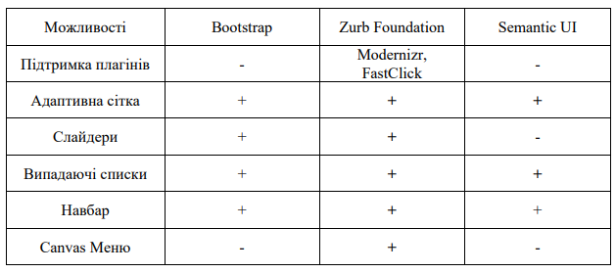

Таблиця 1.2 – Характеристика популярних сучасних Back-end фреймворків
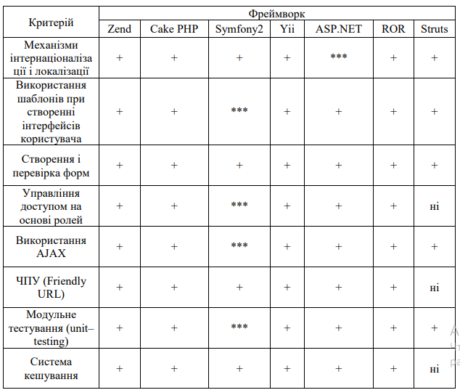

Веб-розробка - це робота, пов’язана з розробкою веб-сайту для Інтернету (Всесвітня павутина) або інтрамережі (приватна мережа). [1] Веб-розробка може варіюватися від розробки простої однієї статичної сторінки простого тексту до складних Інтернет-програм (Інтернет-додатків), електронного бізнесу та послуг соціальних мереж. Більш повний перелік завдань, до яких зазвичай відноситься веб-розробка, може включати веб-інженерію, веб-дизайн, розробку веб-вмісту, зв'язок з клієнтом, сценарії на стороні клієнта / сервера, налаштування безпеки веб-сервера та мережі та розвиток електронної комерції.[2]
Серед веб-спеціалістів "веб-розробка" зазвичай відноситься до основних недизайнерських аспектів побудови веб-сайтів: написання розмітки та кодування. [2] Веб-розробка може використовувати системи управління вмістом (CMS), щоб зробити зміст вмістом простішим та доступнішим з базовими технічними навичками.
Для великих організацій та бізнесу групи веб-розробників можуть складатися з сотень людей (веб-розробників) і дотримуватися стандартних методів, таких як Agile, під час розробки веб-сайтів[3]. Менші організації можуть вимагати лише одного постійного або підрядного розробника, або вторинне призначення на відповідні посади, такі як графічний дизайнер або технік інформаційних систем. Веб-розробка може бути спільним зусиллям між департаментами, а не областю призначеного департаменту. Існує три різновиди спеціалізації веб-розробників: розробник з інтерфейсу, розробник з інтерфейсу та розробник із повним стеком [27]. Інтернетні розробники несуть відповідальність за поведінку та візуальні ефекти, які працюють у браузері користувача, тоді як інтерфейсні розробники мають справу з серверами.
З моменту комерціалізації Інтернету веб-розробка стала зростаючою галуззю. Зростання цієї галузі відбувається за рахунок підприємств, які бажають використовувати свій веб-сайт для реклами та продажу товарів та послуг споживачам. [3]
Існує багато інструментів з відкритим кодом для веб-розробки, таких як BerkeleyDB, GlassFish, стек LAMP (Linux, Apache, MySQL, PHP) та Perl / Plack. Це дозволило звести витрати на навчання веб-розробці до мінімуму. Ще одним фактором, що сприяє зростанню галузі, стало зростання простого у використанні програмного забезпечення для веб-розробки WYSIWYG, такого як Adobe Dreamweaver, BlueGriffon та Microsoft Visual Studio. Для використання такого програмного забезпечення все ще необхідні знання мови розмітки HyperText (HTML) або мов програмування, але основи можна швидко вивчити та впровадити.[4]
Постійно зростаючий набір інструментів та технологій допоміг розробникам створювати більш динамічні та інтерактивні веб-сайти. Крім того, веб-розробники тепер допомагають надавати програми як веб-служби, які традиційно були доступні лише як програми на настільному комп’ютері. Це дало багато можливостей для децентралізації розповсюдження інформації та засобів масової інформації [5]. Приклади можна побачити із зростанням хмарних сервісів, таких як Adobe Creative Cloud, Dropbox та Google Drive. Ці веб-служби дозволяють користувачам взаємодіяти з програмами з багатьох місць, замість того, щоб бути прив’язаними до певної робочої станції для свого середовища програм.
Прикладами кардинальних перетворень у спілкуванні та комерції на чолі з веб-розробкою є електронна комерція. Інтернет-сайти аукціонів, такі як eBay, змінили спосіб споживачів знаходити та купувати товари та послуги. Інтернет-магазини, такі як Amazon.com та Buy.com (серед багатьох інших), змінили досвід покупок та торгівлі для багатьох споживачів. Іншим прикладом трансформаційного спілкування, керованого веб-розробкою, є блог [5] . Веб-програми, такі як WordPress та Movable Type, створили середовища для ведення блогів для окремих веб-сайтів. Поширене використання систем управління вмістом з відкритим кодом та систем управління корпоративним контентом розширило вплив веб-розробки на онлайн-взаємодію та спілкування[50].
Розробка веб-сайтів також вплинула на особисті мережі та маркетинг. Веб-сайти вже не є просто інструментами для роботи чи комерції, а ширше служать для спілкування та соціальних мереж. Такі веб-сайти, як Facebook та Twitter, надають користувачам платформу для спілкування, а організації - більш особистий та інтерактивний спосіб залучення громадськості [47].
Веб-розробка враховує багато міркувань безпеки, таких як перевірка помилок при введенні даних через форми, фільтрація вихідних даних та шифрування. Шкідливі практики, такі як введення SQL, можуть виконуватися користувачами з ненавмисними намірами, але лише з примітивними знаннями про веб-розробку в цілому. Сценарії можна використовувати для використання веб-сайтів, надаючи несанкціонований доступ зловмисним користувачам, які намагаються збирати таку інформацію, як адреси електронної пошти, паролі та захищений вміст, наприклад номери кредитних карток [42].
Дещо з цього залежить від серверного середовища, на якому запущена мова сценаріїв, наприклад ASP, JSP, PHP, Python, Perl або Ruby, і тому не обов'язково підтримувати самого розробника [49]. Однак рекомендується жорстке тестування веб-додатків перед публічним випуском, щоб запобігти подібним подвигам. Якщо на веб-сайті є якась контактна форма, вона повинна включати в неї поле captcha, яке не дозволяє комп’ютерним програмам автоматично заповнювати форми, а також розсилати пошту.
Захист веб-сервера від вторгнень часто називають зміцненням порту сервера. Багато технологій застосовуються для захисту інформації в Інтернеті, коли вона передається з одного місця в інше. Наприклад, сертифікати TLS (або "сертифікати SSL") видаються органами сертифікації для запобігання шахрайству в Інтернеті. Багато розробників часто використовують різні форми шифрування при передачі та зберіганні конфіденційної інформації. Базове розуміння питань безпеки інформаційних технологій часто є частиною знань веб-розробника [5].
Оскільки нові веб-програми виявляють нові діри в безпеці навіть після тестування та запуску, оновлення виправлень безпеки часто трапляються для широко використовуваних програм [31]. Часто робота веб-розробників - постійно оновлювати програми, коли випускаються виправлення безпеки та виявляються нові проблеми безпеки.

РОЗДІЛ 2
ПРОЕКТУВАННЯ СИСТЕМИ

2.1 Вибір архітектури
Model-View-Controller (MVC) — це шаблон проектування програмного забезпечення [1], який зазвичай використовується для розробки інтерфейсів користувача, який розділяє відповідну логіку програмного забезпечення на три взаємопов’язані елементи. Це робиться для того, щоб відокремити внутрішнє представлення інформації від того, як інформація подається та отримується користувачем [2, 3].
Традиційно використовується для настільних графічних інтерфейсів користувача (GUI), цей шаблон став популярним у розробці веб-додатків [4]. Популярні мови програмування мають фреймворки MVC, які полегшують реалізацію шаблонів.
Як одна з фундаментальних ідей у ранній розробці графічних інтерфейсів користувача, MVC став одним із перших способів опису та впровадження програмних структур відповідно до їхніх обов’язків [5].
Тригве Ренскауг створив MVC, працюючи над Smalltalk-79 як запрошений вчений у Xerox Palo Alto Research Center (PARC) наприкінці 1970-х років [6, 7, 8]. Він хотів створити схему, яку можна було б використовувати для побудови. Будь-яка програма, де користувачі взаємодіють із великими та складними наборами даних. Спочатку він складався з чотирьох частин: модель, вигляд, предмет і редактор. Після обговорень з іншими розробниками Smalltalk він та решта команди зупинилися на моделі, представленні та контролері [6].
У своєму остаточному дизайні моделі чітко та інтуїтивно зрозуміло представляють частини програми. Представлення — це візуальне представлення моделі, яке отримує дані від моделі для відображення користувачеві та передає запити між користувачем і моделлю. Контролер — це організуюча частина інтерфейсу користувача, яка розміщує та координує кілька подання на екрані, отримує введені користувачем дані та надсилає відповідні повідомлення до своїх базових поданнях. Ця конструкція також включає редактор як особливий тип контролера для зміни певного представлення, створеного з цим видом [6].
Smalltalk-80 підтримує версію MVC, яка розвинулася з нього [6]. Він надає абстрактні класи View і Controller, а також різні конкретні підкласи кожного абстрактного класу, що представляють різні загальні віджети. У цьому сценарії подання представляє певний спосіб відображення інформації для користувача, а контролер представляє конкретний спосіб взаємодії користувача з поданням. Представлення також пов’язане з об’єктом моделі, але структура цього об’єкта залежить від програміста. Smalltalk-80 також включає MVC Inspector, інструмент розробки для перегляду даної моделі, представлення та структури контролера поруч [9].
У 1988 році в Journal of Object Technology (JOT) двоє колишніх співробітників PARC представили MVC як загальну «парадигму та метод програмування» для розробників Smalltalk-80. Однак їхня схема відрізняється від схеми Reenskaug та інших і схеми, представленої в посібнику Smalltalk-80. Вони визначають вигляд як такий, що містить будь-які графічні проблеми, тоді як контролер є більш абстрактним, зазвичай невидимим об’єктом, Він отримує дані користувача та взаємодіє з одним або декількома представленнями даних і має лише одну модель [10].
Згодом шаблон MVC розвинувся [11], що призвело до таких моделей, як ієрархічна модель-перегляд-контролер (HMVC), модель-перегляд-адаптер (MVA), модель-перегляд-рендерер (MVP), модель-перегляд-перегляд тощо Варіанти. модель (MVVM). ) та інші, які застосовують MVC до різних контекстів.
Використання шаблону MVC у веб-додатках збільшилося після представлення NeXT WebObjects у 1996 році, спочатку написаного на Objective-C (значною мірою запозиченого з Smalltalk), і допомагає запровадити принципи MVC. Шаблон MVC пізніше став популярним серед розробників Java, коли WebObjects було перенесено на Java. Подальші фреймворки Java, такі як Spring (випущений у жовтні 2002 року), продовжили міцний зв’язок між Java та MVC.[2]
У 2003 році Мартін Фаулер опублікував «Патерни архітектури корпоративних додатків», у яких представлено MVC як шаблон, у якому «контролери введення» отримують запити, надсилають відповідні повідомлення об’єктам моделі, отримують відповіді від об’єктів моделі та передають відповіді [8]: 56 Це близький до підходу, який використовується фреймворком Ruby on Rails (серпень 2004), де клієнт надсилає запит на сервер через перегляд браузера, який потім його обробляє. Потім контролер зв’язується з відповідним об’єктом моделі [12]. Фреймворк Django (липень 2005, для Python) пропонує подібний шаблон "MTV" (Model Template View), де представлення отримує дані від моделі та передає їх шаблону для відображення [13]. Дебют як Rails, так і Django з сильним акцентом на швидкому розгортанні підвищив популярність MVC за межами його давньої популярності в традиційних корпоративних середовищах.
Основні компоненти візерунка. Це динамічна структура даних програми, незалежна від інтерфейсу користувача [14]. Він безпосередньо керує даними програми, логікою та правилами.
Будь-яке представлення інформації, наприклад діаграма, графік або таблиця. Можливі декілька переглядів тієї самої інформації, наприклад гістограма для керівництва та таблиця для бухгалтерів.
Команди, які приймають вхідні дані та перетворюють їх на модель або подання [15].
Окрім поділу програми на ці компоненти, конструкція модель-представлення-контролер визначає взаємодію між ними [16].
- Модель відповідає за управління даними програми. Він отримує дані користувача від контролера;
- Подання відображає подання моделі в певному форматі;
- Контролер реагує на введення користувача та здійснює взаємодії з об’єктами моделі даних. Контролер отримує вхідні дані, за бажанням перевіряє їх і потім передає вхідні дані моделі;
Як і інші шаблони програмного забезпечення, MVC виражає «основне рішення» проблеми, що робить його застосовним до кожної системи [17]. Конкретний дизайн MVC може суттєво відрізнятися від традиційних описів тут [18].
Хоча MVC спочатку був розроблений для робочого столу, він був широко прийнятий основними мовами програмування для розробки додатків World Wide Web. Для реалізації цього шаблону було створено кілька веб-фреймворків. Інтерпретації цих програмних інфраструктур відрізняються, головним чином у тому, як обов’язки MVC розподіляються між клієнтом і сервером [20].
Деякі веб-платформи MVC використовують підхід тонкого клієнта, розміщуючи майже всю логіку моделі, представлення та контролера на сервері. У цьому підході клієнт надсилає гіперпосилання або запит форми до контролера, який потім отримує повну та оновлену веб-сторінку (або інший документ) із представлення; модель повністю живе на сервері [20].

2.2 Аналіз варіантів діяльності
В першу чергу необхідно спроектувати майбутній функціонал системи.
Системні вимоги можна ефективно охопити шляхом моделювання поведінки системи за допомогою діаграм варіантів використання в UML.[2]
Щоб окреслити функції та межі системи, діаграми варіантів використання пропонують огляд верхнього рівня. Вони також окреслюють інтерфейс між системою та її акторами. Варіанти використання та актори на діаграмах варіантів використання деталізують дії системи та те, як актори її використовують, але не внутрішню роботу системи.[3]
Діаграми варіантів використання служать для ілюстрації та визначення контекстуальних і основних вимог усієї системи або її критичних компонентів. Ці діаграми можна використовувати для моделювання складної системи в цілому або створення кількох діаграм для представлення різних частин системи. Як правило, діаграми варіантів використання розробляються на ранніх етапах проекту і служать орієнтиром протягом усього процесу розробки.[13]
Діаграми варіантів використання корисні в таких ситуаціях:
- Перш ніж почати проект, ви можете створити діаграми варіантів використання для моделювання бізнесу, щоб усі учасники проекту спільно розуміли працівників, клієнтів і діяльність бізнесу;
- Збираючи вимоги, ви можете створити діаграми варіантів використання, щоб відобразити системні вимоги та представити іншим, що має робити система;
- На етапах аналізу та проектування ви можете використовувати варіанти використання та акторів із ваших діаграм варіантів використання, щоб визначити класи, які потрібні системі;
- На етапі тестування ви можете використовувати діаграми варіантів використання, щоб визначити тести для системи;
У наступних темах описуються елементи моделі в діаграмах варіантів використання:
Варіант використання описує функцію, яку система виконує для досягнення мети користувача. Варіант використання повинен давати видимий результат, який є цінним для користувача системи.[2]
Актор представляє роль користувача, який взаємодіє з системою, яку ви моделюєте. Користувачем може бути людина, організація, машина або інша зовнішня система.[5]
. Підсистеми використовуються в діаграмах класів, компонентів і варіантів використання для представлення великомасштабних компонентів системи, яку ви моделюєте.[8]
Зв'язки в діаграмах варіантів використання
В UML зв'язок - це зв'язок між елементами моделі. Відношення UML — це тип елемента моделі, який додає семантику до моделі, визначаючи структуру та поведінку між елементами моделі.[57]
UML діаграма варіантів використання зображена на рисунку 2.1.
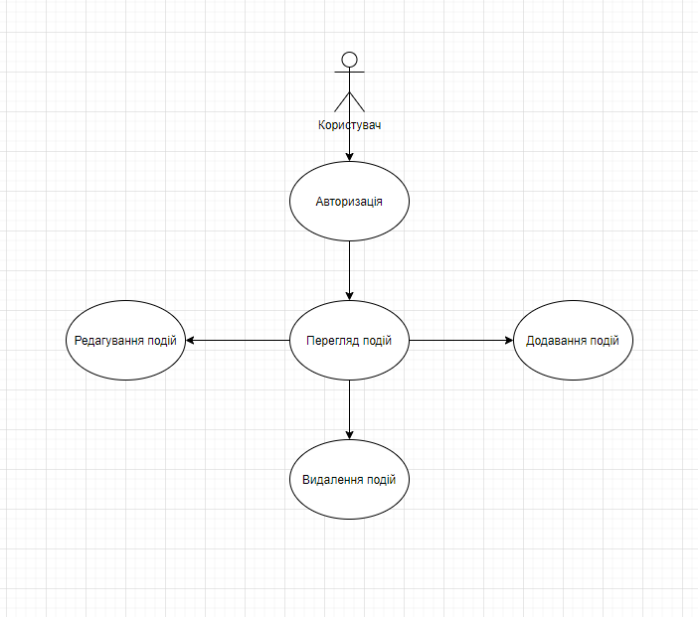
Рисунок 3.1 — Діаграма варіантів використання
Діаграма показує усі можливі дії користувача в системі на поточний момент.

2.3 Проектування внутрішньої будови
Для проектування внутрішньої будови системи було розроблено UML діаграму класів, яка ілюструє внутрішню структуру проекту.
В UML діаграми класів є одним із шести типів структурних діаграм. Діаграми класів є фундаментальними для процесу моделювання об’єктів і моделюють статичну структуру системи. Залежно від складності системи ви можете використовувати одну діаграму класів для моделювання всієї системи або кілька діаграм класів для моделювання компонентів системи.
Діаграми класів — це креслення вашої системи або підсистеми. Ви можете використовувати діаграми класів, щоб моделювати об’єкти, які складають систему, відображати зв’язки між об’єктами та описувати, що ці об’єкти роблять, і послуги, які вони надають.
Діаграми класів корисні на багатьох етапах проектування системи. На етапі аналізу діаграма класів може допомогти вам зрозуміти вимоги вашої проблемної області та визначити її компоненти. У проекті об’єктно-орієнтованого програмного забезпечення діаграми класів, які ви створюєте на ранніх стадіях проекту, містять класи, які часто перетворюються на фактичні класи та об’єкти програмного забезпечення під час написання коду [45]. Пізніше ви можете уточнити свій попередній аналіз і концептуальні моделі в діаграми класів, які показують конкретні частини вашої системи, інтерфейси користувача, логічні реалізації тощо. Тоді ваші діаграми класів стають знімком, який точно описує, як працює ваша система, зв’язки між системними компонентами на багатьох рівнях і те, як ви плануєте реалізувати ці компоненти.[2]
Ви можете використовувати діаграми класів для візуалізації, визначення та документування структурних особливостей у своїх моделях.[12] Наприклад, на етапах аналізу та проектування циклу розробки ви можете створювати діаграми класів для виконання таких функцій:
- Зберіть і визначте структуру класів та інших класифікаторів;
- Визначте зв’язки між класами та класифікаторами;
- Проілюструйте структуру моделі за допомогою атрибутів, операцій і сигналів;
- Покажіть загальні ролі та обов’язки класифікатора, які визначають поведінку системи;
- Показати класи реалізації в пакеті;
- Покажіть структуру та поведінку одного чи кількох класів;
- Показати ієрархію успадкування серед класів і класифікаторів;
- Покажіть працівників і сутності як моделі бізнес-об’єктів.
На етапі впровадження циклу розробки програмного забезпечення ви можете використовувати діаграми класів для перетворення ваших моделей у код і для перетворення вашого коду в моделі.[12]
У наступних темах описуються елементи моделі в діаграмах класів:
В UML клас представляє об’єкт або набір об’єктів, які мають спільну структуру та поведінку. Класи або екземпляри класів є звичайними елементами моделі в діаграмах UML.[13]
У моделях UML об’єкти — це елементи моделі, які представляють екземпляри класу або класів. Ви можете додавати об’єкти до своєї моделі для представлення конкретних і прототипних екземплярів. Конкретний екземпляр представляє реальну особу чи річ у реальному світі[34]. Наприклад, конкретний екземпляр класу Customer представляє реального клієнта. Прототипний екземпляр класу Customer містить дані, які представляють типового клієнта[24].
Пакети групують пов’язані елементи моделі всіх типів, включаючи інші пакунки [1] .
У моделях UML сигнали є елементами моделі, які не залежать від класифікаторів, які їх обробляють. Сигнали визначають односторонній асинхронний зв’язок між активними об’єктами [2].
У моделях UML перерахування — це елементи моделі в діаграмах класів, які представляють визначені користувачем типи даних. Переліки містять набори іменованих ідентифікаторів, які представляють значення переліку. Ці значення називаються літералами перерахування.[3]
У діаграмах UML типи даних — це елементи моделі, які визначають значення даних. Типи даних зазвичай використовуються для представлення примітивних типів, таких як цілі чи рядкові типи, і перерахувань, таких як типи даних, визначені користувачем.[3]
У UML-моделях артефакти — це елементи моделі, які представляють фізичні сутності в програмній системі. Артефакти являють собою фізичні одиниці реалізації, такі як виконувані файли, бібліотеки, програмні компоненти, документи та бази даних.[4]
В UML кваліфікатори є властивостями бінарних асоціацій і є необов’язковою частиною кінців асоціації. Кваліфікатор містить список атрибутів асоціації, кожен з яких має назву та тип. Атрибути асоціації моделюють ключі, які використовуються для індексування підмножини екземплярів зв’язку.[2,3]
На рисунку 2.2 зображено діаграму класі системи.
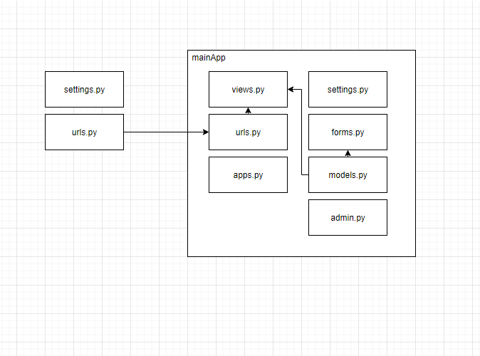
Рисунок 2.2 — Діаграма класів системи

РОЗДІЛ 3
РОЗРОБКА МОДУЛЮ РЕЄСТРАЦІЇ КОРИСТУВАЧІВ

3.1 Вибір програмного забезпечення
Для оптимізації розробки проекту та зручності були використані наступні програми: 1. Пакет “ Django ”(серверна платформа) 2. Графічний інтерфейс “ db.sqlite3 ” для управління СУБД MySQL 3. Редактор програмного коду PyCharm Кожен з цих додатків має низку унікальних, незамінних властивостей, які полегшують розробку і тестування web-додатку [43].

3.2 Розробка дизайну
Дизайн модуля реєстрації складається з двох частин: сторінки для реєстрації нового користувача (рис. 3.1) та сторінки аутентифікації (рис. 3.2).
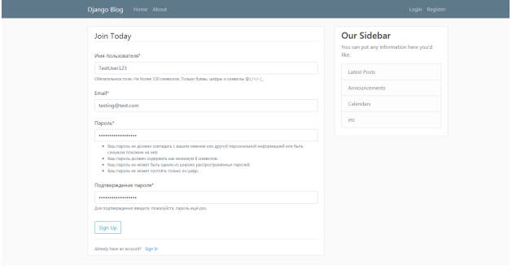
Рисунок 3.1 – Сторінка нового користувача Django
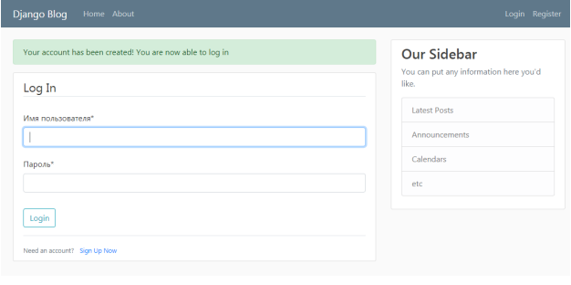
Рисунок 3.2 – Повідомлення про успішну реєстрацію та пропозиція увійти в систему.

Графічні елементи та кольорова схема може бути змінена з урахуванням вимог користувача модуля.

2.3 Реалізація моделі MVC
Django була розроблена за допомогою особливої підтримки «слабких зв'язків» та розмежуванням головних частин програми. Якщо ви будете дотримуватись цієї концепції – тоді вам буде легше редагувати додаток, без проблем для інших додатків[5]. Чи є різниця між проектом і додатком? Web-додаток, який пропонує деякий функціонал, ось деякі з них: Web-блог, сховище певних записів або просто додаток щоб голосувати. Проект - сукупність конфігурації сайту і програм [6]. Проект може мати декілька додатків. Додаток може бути використаний кількома проектами. Розробляючи додаток, переконайся, що ти перебуваєшь у такому ж каталозі, де й файл manage.py, та напишіть команду:
python manage.py startapp users
Ця команда створить каталог users:
• __init__.py;
• admin.py ;
• apps.py ;
• migrations;
•init__.py ;
•models.py;
• tests.py views.py;
Ці файли містяться у цьому додатку. Наш проект Django має файл settings.py, у якому будуть усі наші додатки: INSTALLED_APPS. Сюди ми маємо додавати усі додатки, які ми будемо використовувати у нашому проекті Також у нашому проекті має знаходиться такий файл: urls.py – це головне сховище URL-ів в проекті. Він буде містить усі списки цього файлу urlpatterns:
from django.contrib import admin
from django.contrib.auth import views as auth_views
from django.urls import path, include
from users import views as user_views
urlpatterns = [
path('admin/', admin.site.urls),
path('register/', user_views.register, name='register'),
path('login/',
auth_views.LoginView.as_view(template_name='users/login.html'),
name='login'),
path('logout/',
auth_views.LogoutView.as_view(template_name='users/logout.html'),
name='logout'),
path('', include('blog.urls')),
]

Нас цікавить path з цього списку. Функція path з’єднує введений вираз до адресної строки браузера із першими параметрами функції. Якщо буде введено на екран, функція буде виконана успішно, ім’я якої було передано другою функцією path.[67] Третій параметр дає ім’я маршруту на якому ми виводимо. Створили функцію, яка обробляє відповідний маршрут:
from django.shortcuts import render, redirect
from django.contrib import messages
from .forms import UserRegisterForm
# Create your views here.
def register(request):
if request.method == 'POST':
form = UserRegisterForm(request.POST)
if form.is_valid():
form.save()
username = form.cleaned_data.get('username')
messages.success(request, f'Your account has been created! You
are now able to log in')
return redirect('login')
else:
form = UserRegisterForm()
return render(request, 'users/register.html', {'form':form})

Функція повертає сторінку реєстрації нового користувача на екран, а потім в разі пост-запиту та заповнення форми повертає перенаправлятиме на екран сторінку входу.
Текст файлу register.html
{% extends "blog/base.html" %}
{% load crispy_forms_tags %}
{% block content %}
<div class="content-section">
<form method="post">
{% csrf_token %}
<fieldset class="form-group">
<legend class="border-bottom mb-4">Join Today</legend>
{{ form|crispy }}
</fieldset>
<div class="form-group">
<button class="btn btn-outline-info" type="submit">Sign
Up</button>
</div>
</form>
<div class="border-top pt-3">
<small class="text-muted">
Already have an account? <a class="ml-2" href="{% url 'login'
%}">Sign In</a>
</small>
</div>
</div>
{% endblock content %}

Django дозволяе створювати моделі сторінок і наслідує їх. У цьому випадку файл register.html наслідує стартовий шаблон base.html:
{% load static %}
<!DOCTYPE html>
<html>
<head>
<!-- Required meta tags -->
<meta charset="utf-8">
<meta name="viewport" content="width=device-width, initial-scale=1,
shrink-to-fit=no">
<!-- Bootstrap CSS -->
<link rel="stylesheet"
href="https://maxcdn.bootstrapcdn.com/bootstrap/4.0.0/css/bootstrap.min.css"
integrity="sha384-
Gn5384xqQ1aoWXA+058RXPxPg6fy4IWvTNh0E263XmFcJlSAwiGgFAW/dAiS6JXm"
crossorigin="anonymous">
<link rel="stylesheet" type="text/css" href="{% static 'blog/main.css'
%}">
{% if title %}
<title>Django Blog - {{ title }}</title>
{% else %}
<title>Django Blog</title>
{% endif %}
</head>
<body>
<header class="site-header">
<nav class="navbar navbar-expand-md navbar-dark bg-steel fixed-top">
39
<div class="container">
<a class="navbar-brand mr-4" href="{% url 'blog-home' %}">
Blog</a>
<button class="navbar-toggler" type="button" data-toggle="collapse"
data-target="#navbarToggle" aria-controls="navbarToggle" ariaexpanded="false" aria-label="Toggle navigation">
<span class="navbar-toggler-icon"></span>
</button>
<div class="collapse navbar-collapse" id="navbarToggle">
<div class="navbar-nav mr-auto">
<a class="nav-item nav-link" href="{% url 'blog-home'
%}">Home</a>
<a class="nav-item nav-link" href="{% url 'blog-about'
%}">About</a>
</div>
<!-- Navbar Right Side -->
<div class="navbar-nav">
<a class="nav-item nav-link" href="{% url 'login' %}">Login</a>
<a class="nav-item nav-link" href="{% url 'register'
%}">Register</a>
</div>
</div>
</div>
</nav>
</header>
<main role="main" class="container">
<div class="row">
<div class="col-md-8">
{% if messages %}
{% for message in messages %}
<div class="alert alert-{{ message.tags }}">
{{ message }}
</div>
{% endfor %}
{% endif %}
{% block content %}{% endblock %}
</div>
<div class="col-md-4">
<div class="content-section">
<h3>Our Sidebar</h3>
<p class='text-muted'>
<ul class="list-group">
<li class="list-group-item list-group-item-light">Latest
Posts</li>
<li class="list-group-item list-group-itemlight">Announcements</li>
<li class="list-group-item list-group-itemlight">Calendars</li>
<li class="list-group-item list-group-item-light">etc</li>
</ul>
</p>
</div>
</div>
</div>
</main>

<script src="https://code.jquery.com/jquery-3.2.1.slim.min.js"
integrity="sha384-
KJ3o2DKtIkvYIK3UENzmM7KCkRr/rE9/Qpg6aAZGJwFDMVNA/GpGFF93hXpG5KkN"
crossorigin="anonymous"></script>
<script
src="https://cdnjs.cloudflare.com/ajax/libs/popper.js/1.12.9/umd/popper.min.j
40
s" integrity="sha384-
ApNbgh9B+Y1QKtv3Rn7W3mgPxhU9K/ScQsAP7hUibX39j7fakFPskvXusvfa0b4Q"
crossorigin="anonymous"></script>
<script
src="https://maxcdn.bootstrapcdn.com/bootstrap/4.0.0/js/bootstrap.min.js"
integrity="sha384-
JZR6Spejh4U02d8jOt6vLEHfe/JQGiRRSQQxSfFWpi1MquVdAyjUar5+76PVCmYl"
crossorigin="anonymous"></script>
</body>
</html>

3.4 Тестування модуля

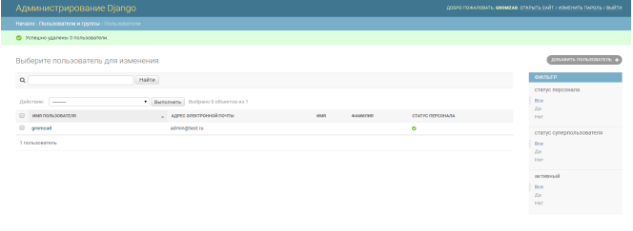
Рисунок 3.3 – Адмін-панель Django

Адмін-панель Django відображає всіх користувачів, що знаходяться у базі даних.
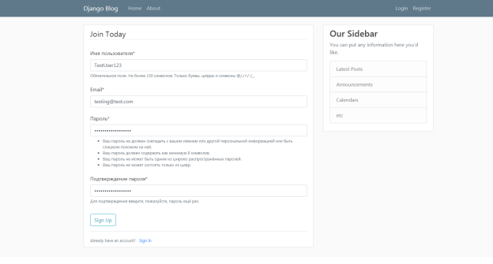
Рисунок 3.4 – Сторінка реєстрації нового користувача

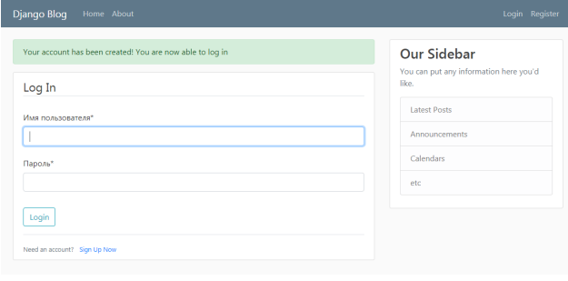
Рисунок 3.5 – Повідомлення про успішну реєстрацію та пропозиція увійти в систему Django

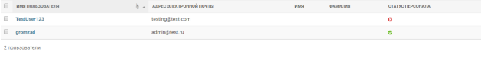
Рисунок 3.6 – Відображення всіх користувачів системи

Аналіз рис. 3.1-3.6 показує, що створення нових юзерів, використовуючи фрейворк Django працює успішно.

РОЗДІЛ 4
РОЗРОБКА СИСТЕМИ

4.1Вибір інструментальних засобів розробки
Python це - мова програмування загального призначення високого рівня [2], з великим пакетом стандартних бібліотек [3], керівною ідеєю якої є читабельність і ясність вихідного коду. Його синтаксис чіткий і лаконічний [4, 5].
Python підтримує різні парадигми мови програмування: об'єктно-орієнтоване, імперативне і меншою мірою функціональне. Він має повністю динамічну систему типів і автоматичне керування пам’яттю, подібно до Perl, Ruby, Scheme або Tcl. Як і інші динамічні мови, вона часто використовується як мова сценаріїв і мова програмування. Інтерпретатори Python доступні для багатьох операційних систем і не тільки.[5]
Python розробляється як проект з відкритим вихідним кодом, яким керує Python Software Foundation, яка є некомерційною організацією. Стандартною реалізацією мови є CPython (написаний на C), але є й інші, такі як Jython (написаний на Java), CLPython, написаний на Common Lisp, IronPython (для .NET) і PyPy.[13]
Розвиток мови. Python був створений на початку 1990-х років Гвідо ван Россумом - як наступник мови ABC, створеної в Centrum voor Wiskunde en Informatica (CWI - Центр математики та інформатики в Амстердамі). Ван Россум є основним розробником Python, хоча багато з цього було зроблено іншими людьми. Через ключову роль ван Россума у ​​прийнятті важливих дизайнерських рішень його часто називали «доброзичливим диктатором на все життя» (BDFL).[14]
Назва мови походить не від тварини, а від комедійного серіалу BBC «Летючий цирк Монті Пайтона» 1970-х років. Дизайнер, будучи фанатом серії та шукаючи коротку, унікальну та дещо загадкову назву, знайшов цю назву чудовою [6].
Версія 1.2 була останньою, випущеною CWI. З 1995 року Ван Россум продовжував працювати над Python у Корпорації національних дослідницьких ініціатив (CNRI) у Рестоні, штат Вірджинія, де він випустив кілька версій Python, аж до 1.6 включно. У 2000 році ван Россум і команда розробників ядра Python перейшли на BeOpen.com, щоб створити команду BeOpen PythonLabs. Першою і єдиною версією, випущеною BeOpen.com, був Python 2.0.[6]
Після випуску версії 1.6 і ван Россума, який залишив CNRI, щоб почати комерційну розробку, було визнано дуже бажаним, щоб Python використовувався з програмним забезпеченням під ліцензією GPL. CNRI та Фонд вільного програмного забезпечення (FSF) доклали спільних зусиль, щоб відповідно змінити ліцензію Python. Версія 1.6.1 була по суті ідентичною версії 1.6, за винятком кількох незначних змін і ліцензії, яка зробила пізніші версії сумісними з GPL. Python 2.1 походить від 1.6.1 і 2.0.
Після випуску Python 2.0 компанією BeOpen.com Гвідо ван Россум та інші розробники PythonLabs перейшли до Digital Creations. Уся інтелектуальна власність, додана з того часу, починаючи з Python 2.1 (включаючи альфа- та бета-версії), належить Python Software Foundation (PSF), некомерційній організації, створеній за моделлю Apache Software Foundation.[35]
Філософія Python. Python реалізує кілька парадигм одночасно. Подібно до C++,C і на відміну від Smalltalk, він не передбачає застосування одного стилю програмування а передбачає і інший стиль, дозволяючи використовувати різні мови програмування . У Python можливі об’єктно-орієнтоване програмування, структурне програмування та функціональне програмування. Типи перевіряються динамічно, а для керування пам’яттю використовується збір сміття.[45]
Хоча його популяризація підкреслює його відмінності від Perl, Python багато в чому схожий. Однак розробники Python відмовилися від складного синтаксису Perl на користь більш економного та, на їхню думку, більш читабельного синтаксису [23]. Хоча схожий на Perl, Python іноді класифікують як мову сценаріїв, він використовується для створення великих проектів, таких як сервер додатків Zope, система обміну файлами Mojo Nation або навіть програмне забезпечення класу ERP - Odoo.[5]
Типи та структури даних. У Python значення, а не змінні, мають тип, тому Python є динамічно типізованою мовою програмування , як і Lisp, на відміну від Java-Script. На відміну від багатьох мов, значення передаються не за позначенням і не за посиланням, а за допомогою присвоєння мови [7].
Порівняно з іншими мовами програмування, Python досить жорстко перероблений. Він не є ні таким дозвільним, як Perl, ні таким обмежувальним, як OCaml. Правила синтаксису Python дозволяють виражати поняття без написання додаткового коду [5]. Для числових типів визначено автоматичне перетворення, тому можна, наприклад, помножити комплексне число на довге ціле без приведення. Однак, на відміну від Perl, немає автоматичного перетворення між рядками та числами, наприклад; число не є дійсним аргументом для рядкової операції [6] .
Python пропонує широкий спектр основних типів даних, включаючи числові типи (ціле, з плаваючою точкою, комплекс) і колекції.
Колекції. Деякі з перерахованих вище типів є колекціями.
Списки, кортежі та рядки є послідовностями, і тому забезпечують ряд загальних операцій (наприклад, ви можете перебирати рядки так само, як і елементи списку, або вказувати елементи за допомогою індексів). Списки - це масиви зі змінною кількістю елементів (з можливістю їх видалення, додавання і заміни), а кортежі - масиви з фіксованою кількістю елементів (без можливості видалення, додавання і заміни)[7].
Інші типи — це невпорядковані колекції: словники (тип dict) — відомі в інших мовах як карти або асоціативні масиви, і набори, представлені двома типами: змінний набір і незмінний заморожений набір. Словникові ключі та елементи набору повинні бути т.зв. об’єкти, які можна хешувати (мають метод __hash__()) – що зазвичай означає, що вони мають бути незмінними (не змінними); наприклад, ключ словника не може бути списком або змінним набором (типу набору) - він може бути кортежем або незмінним набором (типу frozenset), доки він містить лише незмінні елементи [24].
Ython підтримує загальний набір рядкових операцій. Рядки Python незмінні. Будь-яка операція, яка змінить вміст рядка (наприклад, перетворення малих літер на великі), поверне новий рядок, залишивши вихідний рядок без змін.[6]
Слід додати, що основні колекції в стандартній реалізації Python на C оптимізовані для швидкості пошуку, сортування тощо.
Все є предметом. Система типів Python тісно пов'язана з системою класів. Хоча вбудовані типи насправді не є класами, клас може успадковувати будь-який тип. Таким чином, ви можете успадковувати класи від рядків або словників і навіть від цілих чисел. Крім того, можливе множинне успадкування.[7]
Мова дозволяє глибоко досліджувати типи та класи. Типи можна читати та порівнювати - як і в Smalltalk, типи (опис типів) також є типом. Атрибути об'єктів можна отримати як словник.[7]
У Python немає інкапсуляції, як у C++ або Java, але є механізми для досягнення подібного ефекту. У той же час Python значно полегшує самоаналіз об’єктів, тому правильне використання атрибутів об’єкта залишається за програмістом.[6,7]
Крім того, кожна функція, клас і модуль можуть бути задокументовані у вихідному коді. Хоча він не має розширених функцій, подібних до javadoc, він доступний під час виконання, а отже, в інтерактивному режимі.
Емуляція типів, перевантаження операторів, виклик як функцій. Python дозволяє налаштовувати властивості даного класу в широкому діапазоні. Реалізуючи відповідні методи, ви можете змусити об’єкти даного класу поводитися як колекції, числа і навіть функції.
Синтаксис. Читання коду займає в рази більше часу, ніж його написання, а читабельну програму легше зрозуміти та розробити. Python розроблено для забезпечення максимально можливої ​​читабельності вихідного коду. Він має простий макет тексту, використовує відступи або англійські слова там, де в інших мовах використовується пунктуація, і має набагато менше синтаксичних конструкцій, ніж багато структурованих мов, таких як C, Perl і Pascal. [8]
Для зручності читання в Python існує лише два типи циклів: for, який виконує ітерацію по елементах списку (як у Perl foreach), і while, який повторюється, доки не буде виконано логічну умову. Python не має стилю C для синтаксису, do...while або стилю Perl до синтаксису, хоча, звичайно, ви можете отримати їхні складні еквіваленти.[9]
Починаючи з версії 2.5, Python має умовний оператор, аналогічний умові ? value1 : value2 відоме з C і Java. Синтаксис: значення1 якщо умова інше значення2.
Структура за відступом. Відмінною рисою Python від інших мов є використання відступів для ізоляції блоків коду. Це унікальна функція серед широко використовуваних мов програмування, оскільки її першими помічають програмісти, які не використовують Python.[7]
У мовах програмування, які отримують блочну структуру з Algol (не обов’язково безпосередньо) - наприклад, Pascal, C або Perl - блоки коду позначаються фігурними дужками або ключовими словами (C і Perl використовують {}, Pascal використовують початок і кінець). Однак у всіх цих мовах програмісти традиційно використовують відступи для виділення блоків у навколишньому коді.[6]
Стандартна бібліотека. Python має велику стандартну бібліотеку, яка дозволяє використовувати його для багатьох завдань. Автори мови дотримуються політики т. зв Батареї включені, тобто надається якомога більше інструментів разом із інсталяційним пакетом. Модулі стандартної бібліотеки можна доповнити модулями, написаними на C або Python. Стандартна бібліотека особливо добре підходить для розробки веб-додатків, оскільки підтримує велику кількість стандартних форматів і протоколів (наприклад, MIME, HTTP). Також включені модулі для створення GUI (на основі Tcl/Tk), обробки регулярних виразів, навіть простого веб-сервера з підтримкою CGI.[9]
Більшість стандартної бібліотеки доступна на всіх платформах, тому навіть великі програми часто можуть працювати без змін на Unix, Windows, Macintosh та інших платформах. На відміну, наприклад, від Java, набір доступних функцій не обмежується частиною, спільною для різних платформ; наприклад, os.fork() доступний на Unix, але не на Windows [9].
Стандарти для «зовнішніх» бібліотек. Як і у випадку з іншими мовами, було розроблено низку стандартів для створення допоміжних API, наприклад, драйверів реляційної бази даних. Завдяки повністю динамічній системі типів немає необхідності включати «базовий інтерфейс» у стандартну бібліотеку, як це має місце, наприклад, у JDBC. Розробник зовнішньої бібліотеки просто повинен переконатися, що модулі, функції та класи, які він створює, мають відповідні атрибути.[10]
Інші особливості. Інтерпретатор Python також має інтерактивний режим, у якому вирази можна вводити з терміналу з миттєвим результатом. За припущеннями творців Python, це робиться для полегшення навчання програмуванню, оскільки дозволяє випробувати фрагменти коду з негайним ефектом. Стандартна оболонка, однак, не дуже зручна і не має багатьох функцій (наприклад, відсутність завершення TAB) - IPython, який є частиною пакету SciPy, не має цих недоліків.
Разом з Python бібліотека unittest також поширюється для модульних тестів, що дозволяє створювати вичерпні тести коректності створеного програмного забезпечення [10].
Django - це безкоштовний веб-фреймворк на основі Python, що відповідає архітектурному зразку model-template-views (MTV). [9] [10] Він підтримується Django Software Foundation (DSF), американською незалежною організацією, створеною як некомерційна організація 501 (c) (3).
Основна мета Django - полегшити створення складних веб-сайтів, керованих базами даних. Структура підкреслює багаторазовість та "підключеність" компонентів, менше коду, низьку зв'язок, швидкий розвиток та принцип "не повторюватися". [11] Python використовується всюди, навіть для налаштувань, файлів та моделей даних. Django також надає додатковий адміністративний інтерфейс створення, читання, оновлення та видалення, який генерується динамічно за допомогою самоаналізу та налаштовується за допомогою моделей адміністратора.
Деякі добре відомі сайти, які використовують Django, включають PBS, [12] Instagram, [13] Mozilla, [14] The Washington Times, [15] Disqus, [16] Bitbucket, [17] і Nextdoor. [18]

4.2 Розробка графічного інтерфейсу
GUI (графічний інтерфейс користувача) — це система інтерактивних візуальних компонентів для комп’ютерного програмного забезпечення. GUI відображає об’єкти, які передають інформацію та представляють дії, які може виконати користувач. Об’єкти змінюють колір, розмір або видимість, коли користувач взаємодіє з ними.[45]
Графічний інтерфейс користувача був вперше розроблений у Xerox PARC Аланом Кеєм, Дугласом Енгельбартом та групою інших дослідників у 1981 році. Пізніше Apple представила комп’ютер Lisa з графічним інтерфейсом користувача 19 січня 1983 року.
Графічний інтерфейс включає об’єкти графічного інтерфейсу, як-от значки, курсори та кнопки. Ці графічні елементи іноді покращуються звуками або візуальними ефектами, такими як прозорість і тіні. Використовуючи ці об’єкти, користувач може користуватися комп’ютером без знання команд.[14]
Нижче наведено зображення робочого столу Windows 7 і приклад операційної системи з графічним інтерфейсом користувача. У цьому прикладі ви можете використовувати мишу, щоб перемістити вказівник і клацнути піктограму програми, щоб запустити програму.[6]
Які елементи графічного інтерфейсу користувача?
Щоб зробити GUI максимально зручним для користувача, існують різні елементи та об’єкти, які користувач використовує для взаємодії з програмним забезпеченням. Нижче наведено список кожного з них із коротким описом.[6,7]
- Кнопка – графічне представлення кнопки, яка при натисканні виконує дію в програмі;
- Діалогове вікно – тип вікна, яке відображає додаткову інформацію та запитує користувача про введення;
- Піктограма – маленьке графічне зображення програми, функції або файлу;
- Меню - список команд або варіантів, які пропонуються користувачеві через панель меню;
- Панель меню – тонка горизонтальна панель, що містить написи меню;
- Стрічка — заміна меню файлів і панелі інструментів, які групують дії програм;
- Вкладка – область, яку можна натиснути у верхній частині вікна, яка відображає іншу сторінку чи область;
- Панель інструментів - ряд кнопок, часто у верхній частині вікна програми, який керує функціями програмного забезпечення;
- Вікно - прямокутна частина дисплея комп'ютера, яка показує програму, що використовується в даний момент;
Графічний інтерфейс використовує вікна, піктограми та меню для виконання команд, таких як відкриття, видалення та переміщення файлів.[5] Хоча навігація в операційній системі з графічним інтерфейсом користувача в основному здійснюється за допомогою миші, клавіатуру також можна використовувати за допомогою комбінацій клавіш або клавіш зі стрілками.
Наприклад, якщо ви хочете відкрити програму в системі з графічним інтерфейсом користувача, вам слід навести вказівник миші на піктограму програми та двічі клацнути її. З інтерфейсом командного рядка вам потрібно знати команди, щоб перейти до каталогу, що містить програму, вивести список файлів, а потім запустити файл[49]
Графічний інтерфейс користувача вважається більш зручним, ніж текстовий інтерфейс командного рядка, такий як MS-DOS, або оболонка Unix-подібних операційних систем.[23]
На відміну від операційної системи з командним рядком або CUI, наприклад Unix або MS-DOS, операційні системи з графічним інтерфейсом користувача легше вивчати та використовувати, оскільки команди не потрібно запам’ятовувати. Крім того, користувачам не потрібно знати мови програмування. Завдяки простоті використання та більш сучасному зовнішньому вигляду операційні системи з графічним інтерфейсом користувача стали домінувати на сучасному ринку.[12]
Вказівний пристрій, наприклад миша, використовується для взаємодії майже з усіма аспектами GUI. Більш сучасні (і мобільні) пристрої також використовують сенсорний екран.[9]
Графічний інтерфейс користувача складається з 6 основних вікон, а саме:
- сторінка авторизації (рис. 4.1);
- сторінка перегляду подій (рис. 4.2);
- сторінка додавання події (рис. 4.3);
- сторінка редагування події (рис. 4.4).
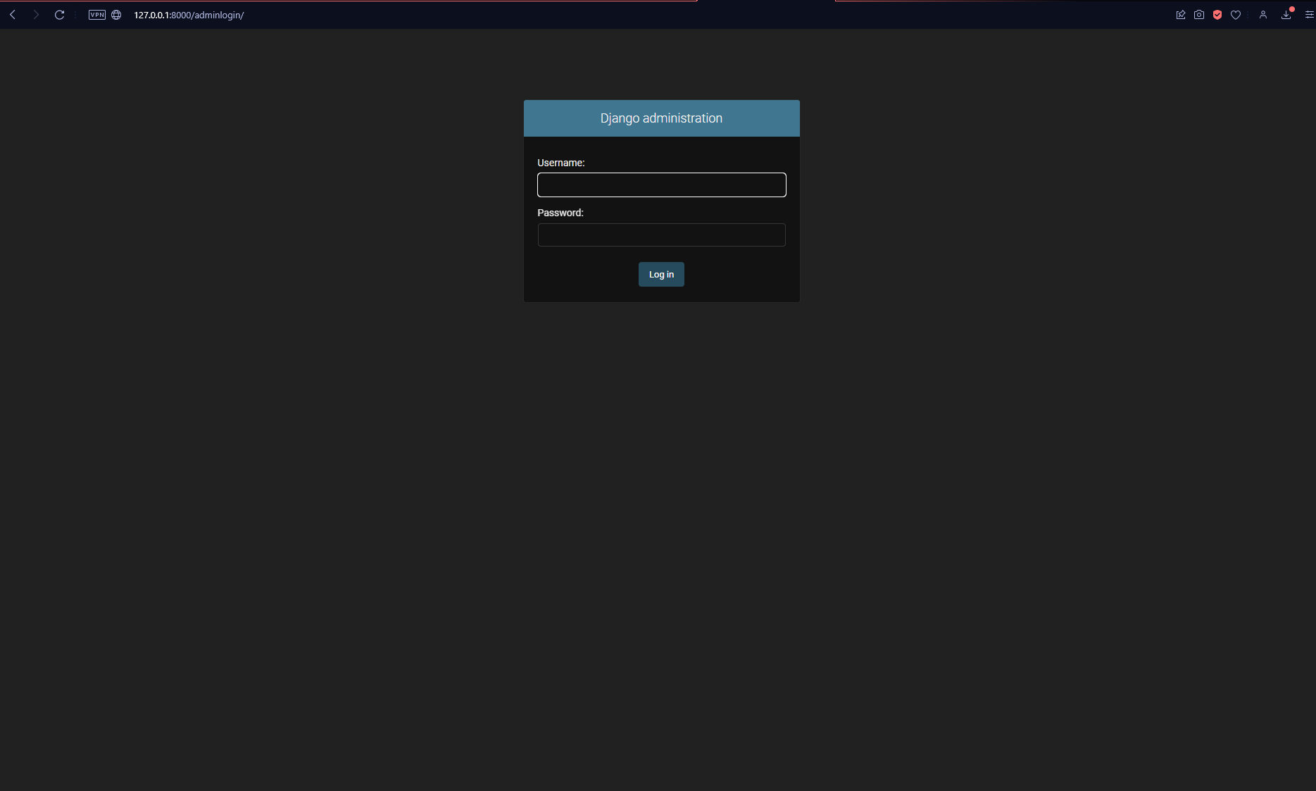
Рисунок 4.1 — Сторінка авторизації

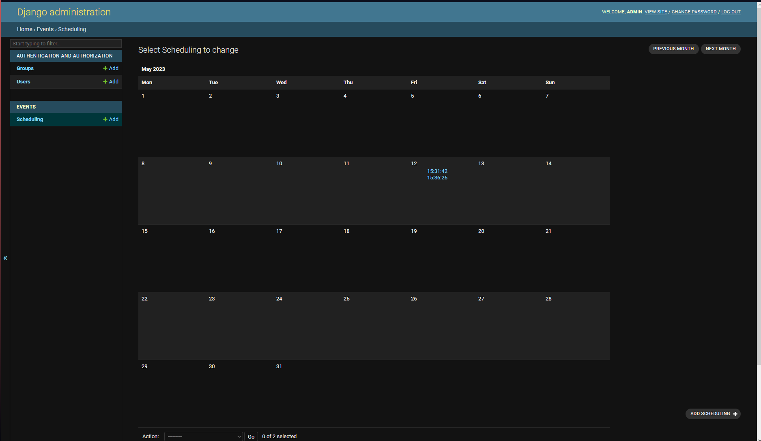
Рисунок 4.2 — Сторінка перегляду подій

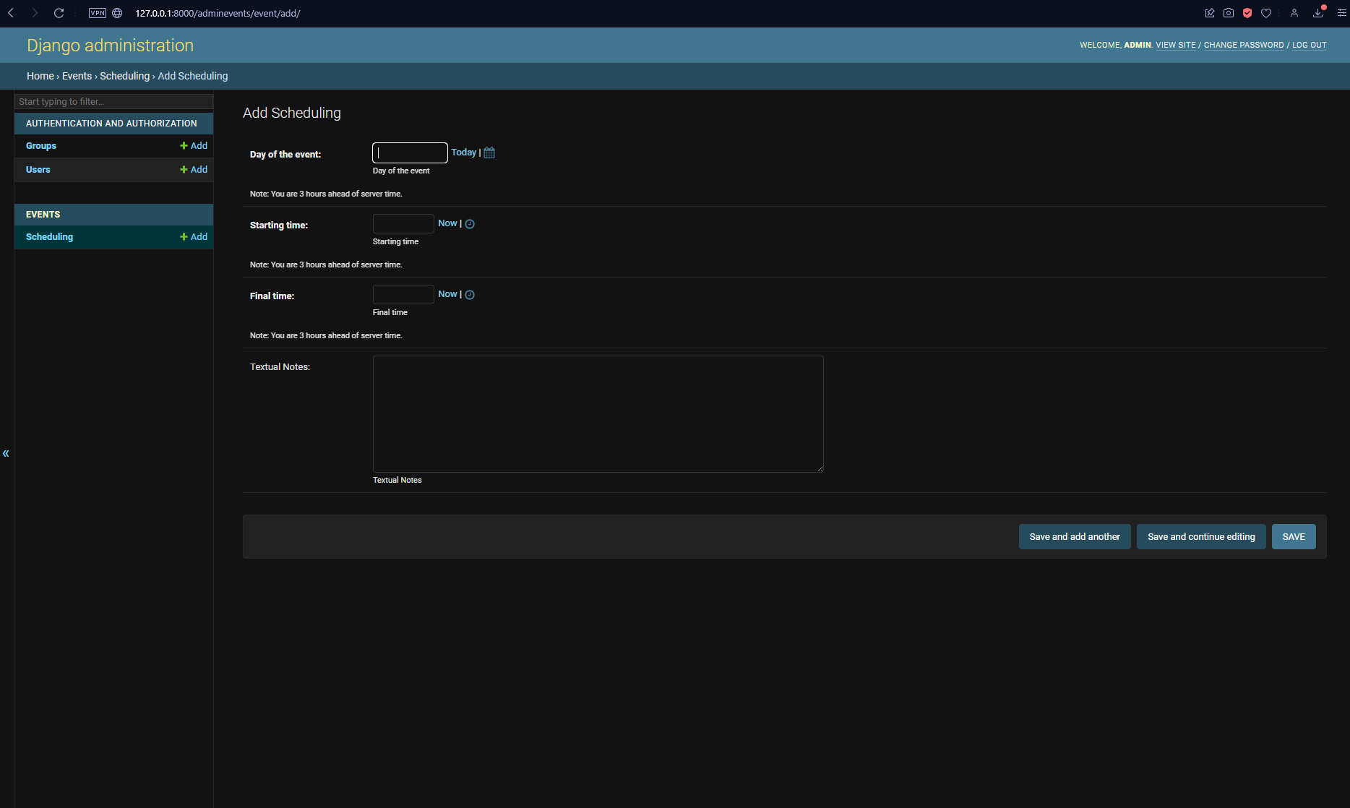
Рисунок 4.3 — Сторінка додавання події

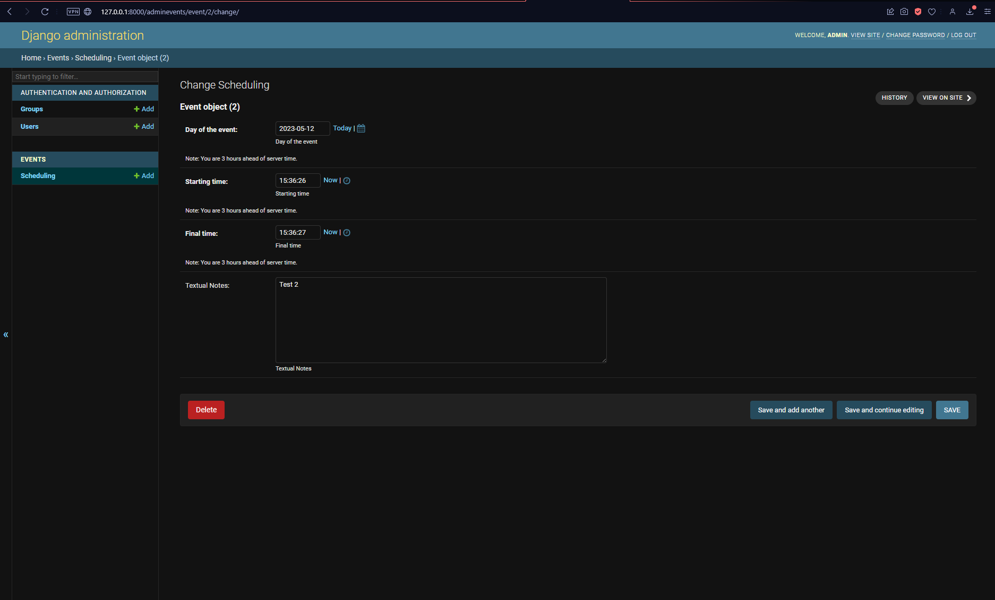
Рисунок 4.4 — Сторінка редагування події

4.3 Тестування
Тестування програмного забезпечення – це акт перевірки артефактів і поведінки програмного забезпечення як воно працює, що тестується, шляхом перевірки та верифікації. Тестування програмного забезпечення також може забезпечити об’єктивне, незалежне уявлення про програмне забезпечення, щоб дозволити бізнесу оцінити та зрозуміти ризики впровадження програмного забезпечення. Методи тестування включають, але не обов’язково обмежуються:
- аналіз вимог до продукту щодо повноти та правильності в різних контекстах, таких як галузева перспектива, бізнес-перспектива, доцільність та життєздатність впровадження, зручність використання, продуктивність, безпека, міркування інфраструктури тощо;
- перегляд архітектури продукту та загального дизайну продукту;
- робота з розробниками продуктів над удосконаленням техніки кодування, шаблонів проектування, тестів, які можна написати як частину коду на основі різних методів, таких як граничні умови тощо;
- виконання програми або програми з метою перевірки поведінки;
- перевірка інфраструктури розгортання та пов’язаних скриптів та автоматизації;
- брати участь у виробничій діяльності, використовуючи методи моніторингу та спостереження;
Тестування програмного забезпечення може надати користувачам або спонсорам об’єктивну, незалежну інформацію про якість програмного забезпечення та ризик його збою[5].
Помилки програмного забезпечення виникають через наступний процес: Програміст робить помилку (помилку), що призводить до помилки (дефекту, помилки) у вихідному коді програмного забезпечення. Якщо ця помилка виконана, у певних ситуаціях система дасть неправильні результати, що призведе до збою[12].
Не всі несправності обов'язково призведуть до збоїв. Наприклад, помилки в мертвому коді ніколи не призведуть до збоїв. Несправність, яка не виявила збоїв, може призвести до збою при зміні середовища. Приклади цих змін у середовищі включають програмне забезпечення, яке запускається на новій апаратній платформі комп’ютера, зміни вихідних даних або взаємодію з іншим програмним забезпеченням. Одна несправність може призвести до широкого спектру симптомів відмови[12,13].
Не всі помилки програмного забезпечення викликані помилками кодування. Одним із поширених джерел дорогих дефектів є прогалини у вимогах, тобто нерозпізнані вимоги, які призводять до помилок, пропущених розробником програми. Прогалини вимог часто можуть бути нефункціональними вимогами, такими як тестованість, масштабованість, ремонтопридатність, продуктивність та інші вимоги. безпеки.
У тестуванні програмного забезпечення існує багато підходів. Огляди, покрокові інструкції або перевірки називаються статичним тестуванням, тоді як виконання запрограмованого коду з заданим набором тестових випадків називається динамічним тестуванням [32].
Статичне тестування часто є неявним, як-от коректура, а також коли інструменти програмування/текстові редактори перевіряють структуру вихідного коду, а компілятори (попередні компілятори) перевіряють синтаксис і потік даних як статичний аналіз програми. Динамічне тестування відбувається під час запуску самої програми. Динамічне тестування може розпочатися до того, як програма буде на 100% завершена, щоб перевірити окремі розділи коду та застосувати до дискретних функцій або модулів. Типовими методами для них є або використання заглушок/драйверів, або виконання з середовища налагодження [4].
Статичне тестування передбачає перевірку, тоді як динамічне також передбачає перевірку.
Пасивне тестування означає перевірку поведінки системи без будь-якої взаємодії і підтримки з програмним продуктом. На відміну від активного тестування, тестувальники не надають жодних тестових даних, а тим більш переглядають системні журнали та трасування. Вони шукають моделі та специфічну поведінку, щоб приймати якісь рішення. Це пов’язано з перевіркою часу виконання в автономному режимі та аналізом журналу[34].
Дослідницьке тестування — це підхід до cамого тестування програмного забезпечення , який коротко описується як одночасне навчання самого коду, розробка тесту та виконання тесту. Джем Канер, який ввів цей термін у 1984 році[34,35].визначає дослідницьке тестування як «стиль тестування програмного забезпечення, який підкреслює особисту свободу та відповідальність окремого тестувальника за постійну оптимізацію якості своєї роботи, розглядаючи тест- пов’язане навчання, дизайн тесту, виконання тесту та інтерпретація результатів тесту як взаємодопоміжні дії, які виконуються паралельно протягом усього проекту».
Методи тестування програмного забезпечення традиційно поділяються на тестування білого та чорного ящиків. Ці два підходи використовуються для опису точки зору, яку дотримується тестувальник під час розробки тестових випадків. До методології тестування програмного забезпечення також можна застосувати гібридний підхід, який називається тестуванням сірого ящика. Оскільки концепція тестування сірого ящика, яка розробляє тести на основі конкретних елементів дизайну, стає все більш популярною, це «довільне розходження» між тестуванням чорного та білого ящиків дещо зникло
Для тестування даного додатку було обрано метод «чорного ящика», при якому тестувальник не має доступу до програмного коду.

ВИСНОВКИ

У даній дипломній роботі було розроблено персональний помічник з функціоналом івент-календаря. Додаток дозволяє користувачеві легко планувати свій день та керувати своїми подіями, сповіщатися про підходящі дати, додавати нотатки та завдання, а також зберігати контакти.
При розробці додатку було використано сучасні технології та методи програмування. Було створено зручний та інтуїтивно зрозумілий інтерфейс, який дозволяє користувачам легко знаходити та використовувати необхідний функціонал.
Результатом роботи є додаток, який може бути корисним для широкого кола користувачів, що шукають ефективний та зручний спосіб керувати своїм часом та подіями. Можливість створення івент-календаря дозволяє користувачам зберігати свої події в одному місці та з легкістю планувати свій день.

ПЕРЕЛІК ВИКОРИСТАНИХ ДЖЕРЕЛ

- Пікколі, Габріеле; Pigni, Federico (липень 2018). Інформаційні системи для менеджерів: з кейсів (4.0 вид.). Проспект Прес. стор. 28. https://dokumen.pub/information-systems-for-managers-with-cases-edition-40-4th-edition-.html Процитовано 25 листопада 2018.(дата звернення 15.04.23)
- О'Хара, Маргарет; Ватсон, Річард; Каван, Брюс (1999). «Управління трьома рівнями змін». Управління інформаційними системами. 16 (3): 64. doi: 10.1201/1078/43197.16.3.19990601/31317.9. Процитовано 25 листопада 2018.(дата звернення 15.04.23)
- «Інформаційні системи». 2020-11-12. (дата звернення 15.04.23)
- «Інформаційна система». BusinessDictionary.com. Архівовано з оригіналу 2020-08-11. Отримано 21 вересня 2014. (дата звернення 15.04.23)
- «Інформаційні системи». Принципи Cybernetica Web. (дата звернення 15.04.23)
- Володимир Звасс (2016-02-10). "Інформаційна система". Британіка. (дата звернення 15.04.23)
- Д'Атрі А., Де Марко М., Казаліно Н. (2008). «Міждисциплінарні аспекти досліджень інформаційних систем», Physica-Verlag, Springer, Німеччина, стор. 1–416, doi:10.1007/978-3-7908-2010-2 ISBN 978-3-7908-2009-6. (дата звернення 15.04.23)
- «Інформаційні технології проти інформаційних систем: у чому різниця?». Місто Сіетл. 2020-01-16. Отримано 13 листопада 2021. (дата звернення 15.04.23)
- Джессап, Леонард М.; Джозеф С. Валачич (2008). Інформаційні системи сьогодні (3-є вид.). Видавництво Pearson. Глосарій стор. 416(дата звернення 15.04.23)
- «Що таке інформаційні системи або інформаційні послуги (ІС)?». Визначення з Техопедії. Процитовано 6 березня 2021. (дата звернення 15.04.23)
- «Що таке ІС (інформаційна система або інформаційні послуги)?». WhatIs.com. Процитовано 6 березня 2021. (дата звернення 15.04.23)
- «Інформаційні послуги». Довідник. Уряд Австралії. 2 червня 2017. Архів оригіналу за 27 березня 2022. Процитовано 6 березня 2021. (дата звернення 15.04.23)
- «Інформаційні послуги». Округ Ремзі. 12 вересня 2015. Процитовано 6 березня 2021. (дата звернення 15.04.23)
- Булгакс, Саймон (2013). «Перша фаза створення стандартизованої міжнародної інноваційної технологічної основи/програмного додатку». (дата звернення 15.04.23)Міжнародний журнал дослідження бізнесу та систем. 7 (3): 250. doi:10.1504/IJBSR.2013.055312. Архів оригіналу 2015-11-02. (дата звернення 15.04.23)
- «Звіт SEI, «Глосарій»». Архів оригіналу за 3 вересня 2007. Процитовано 2 квітня 2013. (дата звернення 15.04.23)
- Кроенке Д. М. (2008). Досвід MIS. Прентіс-Холл, Верхня річка Седл, Нью-Джерсі(дата звернення 15.04.23)
- О'Брайен, Дж. А. (2003). Введення в інформаційні системи: основи для підприємства електронного бізнесу. Макгроу-Хілл, Бостон, Массачусетс(дата звернення 15.04.23)
- Alter, S. (2003) "18 причин, чому робочі системи, залежні від ІТ, повинні замінити "ІТ-артефакт" як основний предмет сфери ІБ", Комунікації Асоціації інформаційних систем, 12 (23), жовт. ., стор. 365–394, http://aisel.aisnet.org/cais/vol12/iss1/23/(дата звернення 15.04.23) (дата звернення 15.04.23)
- Альтер, С. (2013). "Теорія робочої системи: огляд основних концепцій, розширень і викликів на майбутнє". Журнал Асоціації інформаційних систем. 14 (2): 72–121. doi:10.17705/1jais.00323. (дата звернення 15.04.23)
- Альтер, С. (2006) Метод робочої системи: об’єднання людей, процесів та ІТ для досягнення бізнес-результатів. Works System Press, CABacon, C. James; Fitzgerald, Brian (2001-04-01). "A systemic framework for the field of information systems". ACM SIGMIS Database: The DATABASE for Advances in Information Systems. 32 (2): 46–67. doi:10.1145/506732.506738. ISSN 0095-0033. S2CID 15687595. (дата звернення 15.04.23)
- Бейнон-Девіс П. (2009). Бізнес-інформаційні системи. Палгрейв, Бейсінгсток(дата звернення 15.04.23)
- Марк С. Сільвер, М. Лінн Маркус, Синтія Матіс Біт (вересень 1995 р.). «Інтерактивна модель інформаційних технологій: основа основного курсу MBA». Щоквартальник МІС: 361–390. (дата звернення 15.04.23)
- The Joint Task Force for Computing Curricula 2005. Computing Curricula 2005: The Overview Report (pdf) Заархівовано 21.10.2014 на Wayback Machine(дата звернення 15.04.23)
- Рокарт та ін. (1996) Вісім обов'язкових вимог для нової ІТ-організації Sloan Management Review. (дата звернення 15.04.23)
- Стейр, Ральф (2020). Принципи інформаційних систем. Джордж Рейнольдс (14-е вид.). Мейсон, Огайо: Cengage. ISBN 978-0-357-11252-6. OCLC 1305839544. (дата звернення 15.04.23)
- Кроенке Д. М. (2015). MIS Essentials. Pearson Education(дата звернення 15.04.23)
- Laudon, K.C. і Laudon, J.P. Системи управління інформацією, Macmillan, 1988. (дата звернення 15.04.23)
- Райнер, Р. Келлі молодший і Кейсі Г. Сегельскі. Вступ до інформаційної системи: підтримка та трансформація бізнесу, четверте видання. Нью-Джерсі: John Wiley and Sons, Inc., 2012. Друк. (дата звернення (13.04.23)
- Нойман, Густав; Соберніг, Стефан; Арам, Майкл (лютий 2014). «Еволюційні бізнес-інформаційні системи». Інженерія бізнес та інформаційних систем. 6 (1): 33–36. doi:10.1007/s12599-013-0305-1. S2CID 15979292. (13.04.23)(дата звернення 13.04.23)
- Арам, Майкл; Нойман, Густав (2015-07-01). «Багаторівневий аналіз спільної розробки бізнес-інформаційних систем» (PDF). Журнал Інтернет-служб і програм. 6 (1). doi:10.1186/s13174-015-0030-8. S2CID 16502371. (13.04.23) (дата звернення 13.04.23)
- Використання МІС. Кроенке. 2009. ISBN 978-0-13-713029-0. (13.04.23)
- Бер'є Лангефорс (1973). Теоретичний аналіз інформаційних систем. Ауербах. ISBN 978-0-87769-151-8. (дата звернення 13.04.23)
- Інформатика. Фредерік Ньявая. 2008. ISBN 978-9966-781-24-6. (13.04.23)(дата звернення 13.04.23)
- "Основи комп’ютера та логіки – одиниці навчання – Технологічний університет Суїнберна – Мельбурн, Австралія".(дата звернення13.04.23)
- «Побудова ІТ систем – RMIT University». (дата звернення13.04.23)
- «Розробка систем – одиниці навчання – Суінбернський технологічний університет – Мельбурн, Австралія». (дата звернення 13.04.23)
- Келлі, Сью; Гібсон, Нікола; Холланд, Крістофер; Лайт, Бен (липень 1999). "Фокусне питання про застарілі інформаційні системи та розробку бізнес-процесів: бізнес-перспектива застарілих інформаційних систем". Комунікації АІС. 2 (7): 1–27. (дата звернення 13.04.23)
- Арчібальд Дж.А. (травень 1975). «Інформатична освіта для спеціальностей інших дисциплін». Об’єднані комп’ютерні конференції AFIPS: 903–906. Інформатика поширюється на кілька споріднених дисциплін і поділяє з цими дисциплінами певні субдисципліни, які традиційно розташовувалися виключно в більш традиційних дисциплінах. (дата звернення 13.04.23)
- Деннінг, Пітер (липень 1999). «Інформатика: дисципліна». Енциклопедія інформатики (видання 2000 р.). Сфера інформатики: незважаючи на те, що інформатика розглядає як створені людиною, так і природні інформаційні процеси, основні зусилля в цій дисципліні були спрямовані на створені людиною процеси, особливо системи обробки інформації та машини. (дата звернення 13.04.23)
- Кой, Вольфганг (червень 2004). «Між дисциплінами». Бюлетень ACM SIGCSE. 36 (2): 7–10. doi:10.1145/1024338.1024340. ISSN 0097-8418. S2CID 10389644. Інформатика може бути основою цих процесів. Актуальне питання полягає не в тому, щоб ігнорувати межі дисципліни з її методологічними відмінностями, а в тому, щоб відкрити дисципліни для спільної роботи. Ми повинні навчитися будувати мости, а не починати з прірви між дисциплінами (дата звернення 13.04.23)
- Хогансон, Кен (грудень 2001). «Альтернативні моделі навчальних програм для інтеграції інформатики та аналізу інформаційних систем, рекомендації, підводні камені, можливості, акредитації та тенденції». Журнал обчислювальних наук у коледжах. 17 (2): 313–325. ISSN 1937-4771. ... Інформаційні системи виросли з необхідності подолати прірву між управлінням бізнесом і інформатикою ... (дата звернення 13.04.23)

- Девіс, Тімоті; Гейст, Роберт; Мацко, Сара; Westall, James (березень 2004). τ´εχνη: Перший крок. Технічний симпозіум з навчання інформатиці. С. 125–129. ISBN 978-1-58113-798-9. У 1999 році Університет Клемсона запровадив програму (для вищих навчальних закладів), яка поєднує мистецтво та науку... Усі студенти програми повинні виконати дипломну роботу як з мистецтва, так і з інформатики. (дата звернення 13.04.23)
- Хогансон, Кен (грудень 2001). «Альтернативні моделі навчальних програм для інтеграції інформатики та аналізу інформаційних систем, рекомендації, підводні камені, можливості, акредитації та тенденції». Журнал обчислювальних наук у коледжах. 17 (2): 313–325. ISSN 1937-4771. Сфера інформаційних систем як окрема дисципліна є відносно новою та зазнає постійних змін у міру розвитку технологій і розвитку галузі. (дата звернення 13.04.23)
- Хазанчі, Діпак; Бьорн Ерік Мункволд (літо 2000). "Чи є інформаційна система наукою? Дослідження природи дисципліни інформаційних систем". База даних ACM SIGMIS. 31 (3): 24–42. doi:10.1145/381823.381834. ISSN 0095-0033. S2CID 52847480. З цього ми дійшли висновку, що ІС є наукою, тобто науковою дисципліною на відміну від нібито ненаукових областейDenning, Peter (June 2007). "Ubiquity a new interview with Peter Denning on the great principles of computing". 2007 (June): 1. People from other fields are saying they have discovered information processes in their deepest structures and that collaboration with computing is essential to them. (дата звернення 13.04.23)
- «Інформатика — це вивчення інформації» Технологічний інститут Нью-Джерсі, Gutenberg Information Technologies Архівовано 15 вересня 2008 року на Wayback Machine.(дата звернення 13.04.23)
- «Інформатика — це вивчення обчислень». Відділ комп’ютерних наук, коледж Святого Бенедикта. Архівовано 03.02.2007 на Wayback Machine, Університет Сент-Джона.(дата звернення 13.04.23)
- «Інформатика — це вивчення всіх аспектів комп’ютерних систем, від теоретичних основ до самих практичних аспектів управління великими програмними проектами». Університет Массі Архівовано 19 червня 2006 року на Wayback Machine. (дата звернення 13.04.23)
- Pearson Custom Publishing & West Chester University, Custom Program for Computer Information Systems, Pearson Custom Publishing, (2009) Глосарій, стор. 694. (дата звернення 13.04.23)
- Полак, Дженніфер (грудень 2009). «Планування освіти СНД у рамках CS». Журнал обчислювальних наук у коледжах. 25 (2): 100–106. ISSN 1937-4771. (дата звернення 13.04.23)
- Хейз, Хелен; Онкар Шарма (лютий 2003). «Десятиліття досвіду роботи зі спільною програмою першого курсу для спеціальностей «інформатика, інформаційні системи та інформаційні технології». Журнал обчислювальних наук у коледжах. 18 (3): 217–227. ISSN 1937-4771. У 1988 році була започаткована програма отримання ступеня з комп’ютерних інформаційних систем (CIS) з метою надання можливості для студентів, які були менш схильні стати програмістами та були більше зацікавлені в навчанні проектувати, розробляти та впроваджувати інформаційні системи та вирішувати бізнес. проблеми використання системного підходу. (дата звернення 13.04.23)
- Комітет CSTA, Аллен Такер та інші, Типова навчальна програма для K-12 Computer Science (Заключний звіт), (Association for Computing Machinery, Inc., 2006) Анотація та стор. 2. (дата звернення 13.04.23)
- Фріман, Пітер; Харт, Девід (серпень 2004). «Наука про проектування систем із інтенсивним використанням програмного забезпечення. Комп’ютерні науки та інженерія потребують інтелектуально ретельного, аналітичного процесу проектування, який можна навчати, щоб забезпечити розробку систем, з якими ми всі можемо жити». Комунікації АСМ. 47 (8): 19–21. doi:10.1145/1012037.1012054. ISSN 0001-0782. S2CID 14331332. Хоча зв’язки інших компонентів із програмним забезпеченням та їхня роль у загальному дизайні системи є критично важливими, основним фактором для системи, яка вимагає інтенсивного використання програмного забезпечення, є саме програмне забезпечення, а інші підходи до систематизації дизайну ще мають вирішити проблему «проблема програмного забезпечення» — яка не буде вирішена, доки проект програмного забезпечення не буде зрозумілий науково. (дата звернення 12.04.23)
- Калнан, М. Дж. Відображення інтелектуальної структури MIS, 1980–1985: аналіз спільного цитування, MIS Quarterly, 1987, стор. 341–353. (дата звернення 12.04.23)
- Keen, P.G.W. MIS Research: Reference Disciplines and A Cumulative Tradition, in Proceedings of the First International Conference on Information Systems, E. McLean (ed.), Philadelphia, PA, 1980, pp. 9–18. (дата звернення 12.04.23)
- Лі, А. С. Архітектура як довідкова дисципліна для МІС, у дослідженні інформаційних систем: сучасні підходи та нові традиції, H.-E. Nisen, H.K. Klein, and R.A. Hirschheim (eds.), North-Holland, Amsterdam, 1991, pp. 573–592. (дата звернення 12.04.23)
- Мінгерс, Дж., Стоуелл, Ф. (ред.). Інформаційні системи: нова дисципліна?, McGraw-Hill, Лондон, 1997. (дата звернення 12.04.23)
- Джон В. та Джо П. (2002) "Стратегічне планування інформаційної системи". 3-е ред. Західний Сассекс. John Wiley & Sons Ltd. (дата звернення 12.04.23)
- "Огляд дисципліни інформаційні системи" (PDF). Архів оригіналу (PDF) за 2016-07-31. Отримано 4 грудня 2017. (дата звернення 12.04.23)
- Басден, А. (2010) Про використання сфер значення для визначення та оцінки дисципліни ІБ. Міжнародний журнал управління інформацією, 30, 13–20. У ньому використовується філософія покійного Германа Дуєвеєрда, щоб розрізняти окремі аспекти або «сфери значення». У документі стверджується, що в той час як інформатика знаходить формувальний аспект, формування, структурування, обробку, що становить центральний інтерес, а бізнес і організаційні сфери знаходять економічні та соціальні аспекти, що представляють центральний інтерес, сфера інформаційних систем може знайти мовний аспект центрального інтересу. встановлюючи зв'язки з аспектами сусідніх дисциплін. (дата звернення 12.04.23)
- Міжнародний журнал управління інформацією, 30, 13–20. (дата звернення 12.04.23)
- «Інформаційні системи». Sloan Career Cornerstone Center; Фонд Альфреда П. Слоуна. 2008. Процитовано 2 червня 2008. (дата звернення 12.04.23)
- Галієрс, Р.Д., Маркус, М.Л., і Ньюелл, С. (Ред.) (2006). Вивчення підходів до дослідження інформаційних систем. Нью-Йорк, Нью-Йорк: Routledge. (дата звернення 12.04.23)
- Ciborra, C. (2002). Лабіринти інформації: виклик мудрості систем. Оксфорд, Великобританія: Oxford University Press(дата звернення 12.04.23)
- Хевнер; березень; Парк; Рам (2004). «Проектна наука в дослідженні інформаційних систем». Щоквартальник МІС. 28 (1): 75–105. doi: 10.2307/25148625. JSTOR 25148625. S2CID 13553735. (дата звернення 12.04.23)
- Березень, С.; Сміт, Г. (1995). «Дизайн і природничі науки в інформаційних технологіях (ІТ)». Системи підтримки прийняття рішень. 15 (4): 251–266. doi:10.1016/0167-9236(94)00041-2.Avgerou, C (2000). "Information systems: what sort of science is it?". Omega. 28 (5): 567–579. CiteSeerX 10.1.1.203.4718. doi:10.1016/s0305-0483(99)00072-9. (дата звернення 12.04.23)
- Benbasat, I.; Zmud, R. (2003). "The identity crisis within the IS discipline: defining and communicating the discipline's core properties". MIS Quarterly. 27 (2): 183–194. doi:10.2307/30036527. JSTOR 30036527. S2CID 6017797. (дата звернення 12.04.23)
- Agarwal, R.; Lucas, H. (2005). "The information systems identity crisis: focusing on high- visibility and high-impact research". MIS Quarterly. 29 (3): 381–398. doi:10.2307/25148689. JSTOR 25148689. S2CID 15537428. (дата звернення 12.04.23)
- Бенбасат, І.; Жмуд, Р. (2003). «Криза ідентичності в дисципліні ІС: визначення та передача основних властивостей дисципліни». Щоквартальник МІС. 27 (2): 183–194. doi:10.2307/30036527. JSTOR 30036527. S2CID 6017797. (дата звернення 12.04.23)
- Агарвал, Р.; Лукас, Х. (2005). «Криза ідентичності інформаційних систем: зосередження на дослідженнях з високим ступенем видимості та високого впливу». Щоквартальник МІС. 29 (3): 381–398. doi:10.2307/25148689. JSTOR 25148689. S2CID 15537428. (дата звернення 12.04.23)
- Габріеле Пікколі (автор), Федеріко Піньї (2005) https://www.amazon.com/Information-Systems-Managers-Without-Cases/dp/1943153078 Інформаційні системи для cтудентів. (без кейсів) Випуск 3.0. (дата звернення 12.04.23)

ДОДАТОК
Текст файлу register.html:
{% extends "blog/base.html" %}
{% load crispy_forms_tags %}
{% block content %}
<div class="content-section">
<form method="post">
{% csrf_token %}
<fieldset class="form-group">
<legend class="border-bottom mb-4">Join Today</legend>
{{ form|crispy }}
</fieldset>
<div class="form-group">
<button class="btn btn-outline-info" type="submit">Sign
Up</button>
</div>
</form>
<div class="border-top pt-3">
<small class="text-muted">
Already have an account? <a class="ml-2" href="{% url 'login'
%}">Sign In</a>
</small>
</div>
</div>
{% endblock content %}
файл register.html наслідує базовий шаблон base.html:
{% load static %}
<!DOCTYPE html>
<html>
<head>
<!-- Required meta tags -->
<meta charset="utf-8">
<meta name="viewport" content="width=device-width, initial-scale=1,
shrink-to-fit=no">
<!-- Bootstrap CSS -->
<link rel="stylesheet"
href="https://maxcdn.bootstrapcdn.com/bootstrap/4.0.0/css/bootstrap.min.css"
integrity="sha384-
Gn5384xqQ1aoWXA+058RXPxPg6fy4IWvTNh0E263XmFcJlSAwiGgFAW/dAiS6JXm"
45
crossorigin="anonymous">
<link rel="stylesheet" type="text/css" href="{% static 'blog/main.css'
%}">
{% if title %}
<title>Django Blog - {{ title }}</title>
{% else %}
<title>Django Blog</title>
{% endif %}
</head>
<body>
<header class="site-header">
<nav class="navbar navbar-expand-md navbar-dark bg-steel fixed-top">
<div class="container">
<a class="navbar-brand mr-4" href="{% url 'blog-home' %}">
Blog</a>
<button class="navbar-toggler" type="button" data-toggle="collapse"
data-target="#navbarToggle" aria-controls="navbarToggle" ariaexpanded="false" aria-label="Toggle navigation">
<span class="navbar-toggler-icon"></span>
</button>
<div class="collapse navbar-collapse" id="navbarToggle">
<div class="navbar-nav mr-auto">
<a class="nav-item nav-link" href="{% url 'blog-home'
%}">Home</a>
<a class="nav-item nav-link" href="{% url 'blog-about'
%}">About</a>
</div>
<!-- Navbar Right Side -->
<div class="navbar-nav">
<a class="nav-item nav-link" href="{% url 'login' %}">Login</a>
<a class="nav-item nav-link" href="{% url 'register'
%}">Register</a>
</div>
</div>
</div>
</nav>
</header>
<main role="main" class="container">
<div class="row">
<div class="col-md-8">
{% if messages %}
{% for message in messages %}
46
<div class="alert alert-{{ message.tags }}">
{{ message }}
</div>
{% endfor %}
{% endif %}
{% block content %}{% endblock %}
</div>
<div class="col-md-4">
<div class="content-section">
<h3>Our Sidebar</h3>
<p class='text-muted'>
<ul class="list-group">
<li class="list-group-item list-group-item-light">Latest
Posts</li>
<li class="list-group-item list-group-itemlight">Announcements</li>
<li class="list-group-item list-group-itemlight">Calendars</li>
<li class="list-group-item list-group-item-light">etc</li>
</ul>
</p>
</div>
</div>
</div>
</main>

<script src="https://code.jquery.com/jquery-3.2.1.slim.min.js"
integrity="sha384-
KJ3o2DKtIkvYIK3UENzmM7KCkRr/rE9/Qpg6aAZGJwFDMVNA/GpGFF93hXpG5KkN"
crossorigin="anonymous"></script>
<script
src="https://cdnjs.cloudflare.com/ajax/libs/popper.js/1.12.9/umd/popper.min.j
s" integrity="sha384-
ApNbgh9B+Y1QKtv3Rn7W3mgPxhU9K/ScQsAP7hUibX39j7fakFPskvXusvfa0b4Q"
crossorigin="anonymous"></script>
<script
src="https://maxcdn.bootstrapcdn.com/bootstrap/4.0.0/js/bootstrap.min.js"
integrity="sha384-
JZR6Spejh4U02d8jOt6vLEHfe/JQGiRRSQQxSfFWpi1MquVdAyjUar5+76PVCmYl"
crossorigin="anonymous"></script>
</body>
</html

